前沿技术专题研究报告
客户数字孪生（DToC）
Digital Twin of Customer
——技术跟踪与客户行为推演能力切入路径研究

编制部门：科技发展部科技规划处
报告版本：V2.36
编制日期：2026年9月

一、执行摘要
客户数字孪生（DToC）是客户智能从"描述→预测"向"推演"演进的下一步：它用AI/ML、行为建模与因果推断，为单个客户或客群建立动态虚拟镜像，回答一个此前算不清的问题——"若银行做X，客户会怎么反应"。Gartner于2025年10月的销售技术Hype Cycle将其列为"创新触发期"^{[1]}。本报告的结论是：方向值得投入，但当下不具备投入条件。综合六维评估，建议处置档位为"动态观察（观察层）"——价值贡献度4分（效率、风控、体验多维价值明确、可初步量化），说明"值得做"；但技术成熟度仅2分（创新触发期、银行业无生产案例）、引入可行度仅2分（合规与人才短板需专项治理），说明"现在做不了"；技术路径尚未定型，也谈不上研究层所要求的"趋势明确"。价值已明而可行度未备，正是"跟踪待升"而非"立即投入"的形态。因此观察期内不建平台、不启动专项POC，只做低成本跟踪与数据底座补短板，待预设触发条件满足后再行升档（见第九章）。
之所以值得跟踪，是因为它对准的是一类长期算不清的账。银行业客户经营普遍存在三类痛点：营销预算大量耗在"不给优惠也会买"的自然转化者与"被打扰反而流失"的负敏感客户身上、流失干预分不清"不干预也会留"与"给优惠才留"的人群、新产品发行缺乏前置推演只能靠经验试错。症结在于，传统预测模型只能回答"客户会不会做X"，却算不出"因为银行的干预、客户才多做了多少"。这正是DToC的增量所在——它建的不是更全的数据，而是模型驱动的因果推演闭环。实现这一闭环必需且稀缺的输入是干预事件数据，核心难题是选择偏差（历史干预人群不可比会高估效果）；好消息是多数核心场景T+1数据即可支撑，实时计算并非必要前提。参考架构分四层（非行业强制标准），其中推演层是相对现有体系的真正增量。
落到应用，本报告规划了五大场景（理财续投干预、新品发行模拟、预算分配优化、客户旅程优化、产品设计模拟），若升档启动POC，首选理财续投——T+1数据可支撑、业务价值明确、最易验证、合规风险可控。效益按保守、中性、乐观三档给出区间（客户流失率降低5%—25%、营销转化率提升10%—40%、投资回收期18—48个月）。这里须坦白交代依据的成色：截至编制日，尚无任何机构发布过DToC效益的独立公开数据，上述数字来自厂商材料、非金融业通用基准与理论推算，同业案例只能证明推演能力可以落地、均未披露本表所列百分比；因此这些数字属示意区间、非收益承诺，须经实测复评。
制约同样明确。法律框架下的边界是"三块能做、三条不能碰"：能做风控类、群体级、辅助人工决策型DToC，不能碰无人工复核的自动化决策、大数据杀熟、敏感个人信息训练生成式模型。主要风险为隐私合规、数据质量偏差与复合型人才缺口，但隐私计算、数据脱敏、分级授权、人工复核等前置管控手段均可行，不触发"无可行前置管控"的单列否决。市场侧，DToC是数字孪生的细分方向，全球数字孪生市场2025年约244.8亿美元、2026年约339.7亿美元，但DToC占比很小、仍处早期；供给端多路并存，传统"CDP+推荐"的组合构成高威胁替代，技术栈以开源为主、无强锁定，生态开放度3分。
就本行而言，DToC命中"数智化"战略下的"客户经营"体系与"数智营销"领域，是对现有营销AI从"预测谁会买"向"算清增量、优化投放"的深化，而非另辟战线；但本行点名的AI旗舰路径是金融垂类大模型与智能体，DToC未在其列，战略匹配度评3分。综合六维评分——技术成熟度2分、战略匹配度3分、价值贡献度4分、引入可行度2分、战略紧迫度3分、生态开放度3分，其中价值贡献度按规范"两个以上维度价值明确、可初步量化"评4分（区间绝对值仍属示意测算，须实测校准）——组合判据指向"动态观察（观察层）"：价值贡献度虽达4分，但布局层同时要求战略匹配度不低于4分、引入可行度不低于3分，两项均不满足；观察层判据中"技术成熟度不高于2分"成立，战略匹配度因方向内技术路径清单未细化、归属有待复核而属"待判"（无论维持3分或降至2分均低于4分，不影响档位），条件命中；战略紧迫度3分，故在观察层内按较高频次（建议半年一次）跟踪复评，而非一年一次的常规观察节奏。
落地路径上，以"五路能力"（数据底座／行为建模／场景推演／决策集成／合规与隐私计算）为主线渐进建设，每路同步解决一个现有客户画像痛点；触发升档后，以6个月POC验证理财续投场景，成功标准为A/B测试增量续投≥20%，止损标准为增量<10%或回溯偏差>40%，即便验证不通过，也将沉淀干预事件数据采集规范、标签体系与Uplift建模能力，不白费。核心组件（Uplift建模与推演引擎）自研，通用设施复用开源与行内已有能力。
须说明：本报告效益与场景数字均为示意性参考区间，非收益承诺，实际以实测为准；研究方法、名词解释与参考文献见附录一—三。

二、背景与现状

（一）客户智能的三阶段演进：从描述到预测再到推演
国内银行业的客户管理智能化大致经历了三个阶段，DToC指向的是第三阶段。作这一划分，是为了说清DToC究竟新在哪里，从而判断值不值得投入；前两个阶段的能力并不会因此被替代。（其中第一阶段的核心工具是客户数据平台，即CDP，Customer Data Platform，用于整合多源客户数据形成统一客户视图；术语详见附录二名词解释。）
表1 客户智能三阶段与银行现状对照
阶段 | 核心能力 | 回答的问题 | 典型技术 | 银行现状
第一阶段：描述性 | 客户画像、客户分群、RFM模型、BI报表 | 客户过去是什么样？ | CDP、数据仓库、标签体系 | 绝大多数银行已具备
第二阶段：预测性 | 流失预警、营销响应模型、信用评分、推荐系统 | 客户未来可能做什么？（单一维度预测） | XGBoost、深度学习、协同过滤 | 多数银行已具备（单点模型）
第三阶段：推演性 | 客户行为模拟、反事实评估、Uplift增量预测、What-if场景推演 | 如果银行做X，客户会怎么反应？ | 因果推断、Uplift Modeling、Agent建模、强化学习 | 几乎空白（DToC主张的能力）

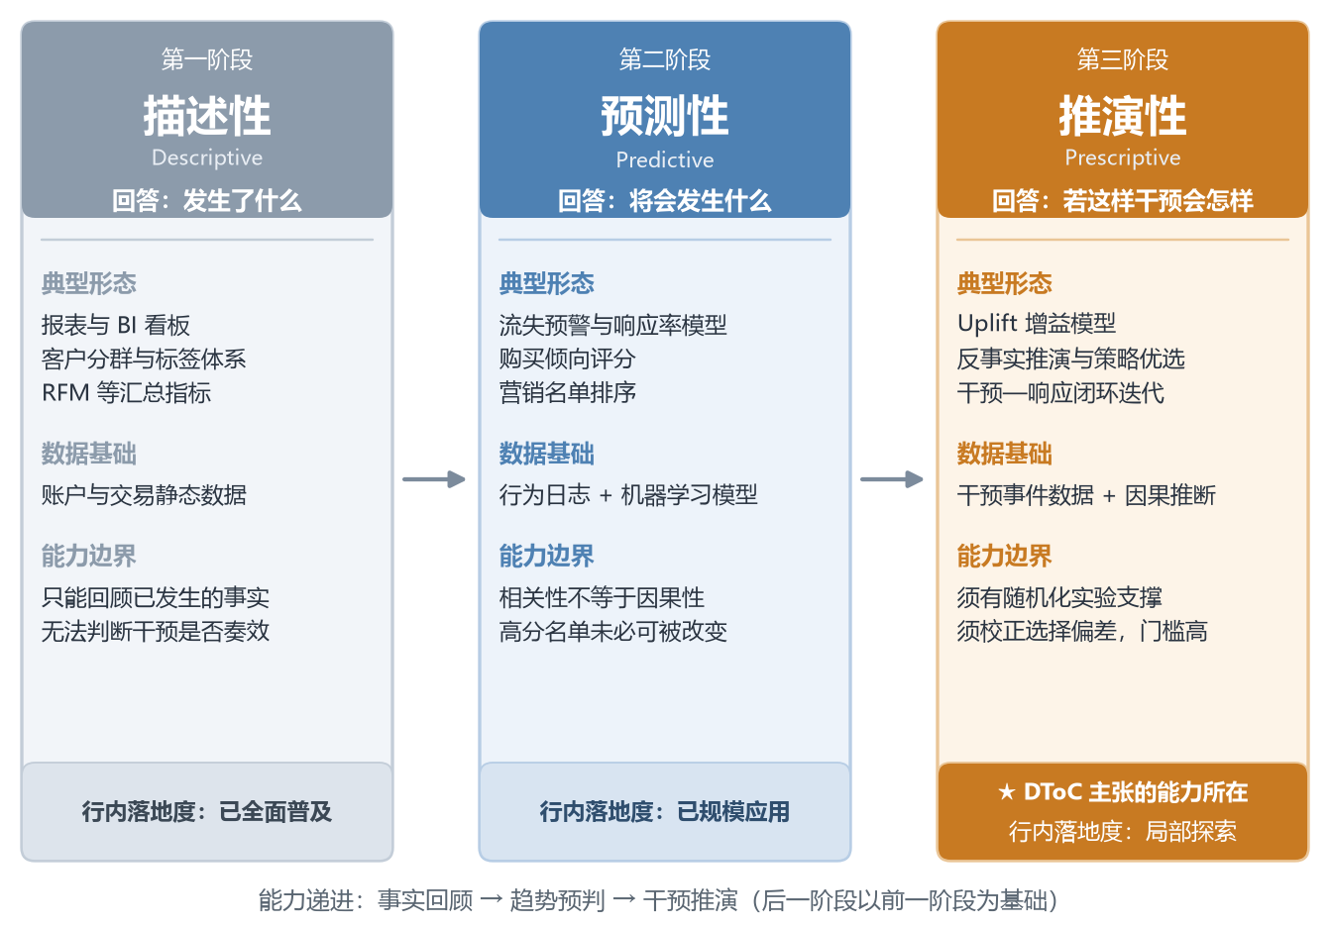
图1 客户智能三阶段演进示意图（自绘）：第三阶段"推演性"即DToC主张的能力所在
上表与示意图已给出三阶段的划分与能力递进。需要点明的关键跳跃，在第二阶段到第三阶段之间：第二阶段预测模型只能回答"客户会不会做X"，却算不出"因为银行的干预、客户才多做了多少"——这正是本章第（三）节四类客户失效机制的根源；第三阶段的价值，正是补上这层因果推演，把"银行做X、客户会怎么反应"变成可模拟、可优化的对象^{[12][13]}。

（二）行业关注DToC的驱动因素
银行业关注DToC的核心驱动力来自三个层面：
客户体验竞争加剧。在利率市场化和金融脱媒背景下，客户体验已成为银行差异化竞争的关键。传统"千人一面"的服务模式难以满足个性化需求，而DToC提供的行为推演能力被视为下一代客户体验管理的核心技术^{[14]}。
获客成本持续上升。金融服务行业获取新客户的成本显著高于保留现有客户，DToC通过识别交叉销售机会、模拟新产品接受度、优化干预投放，直接提升客户留存率和单客户价值（LTV）^{[12][15]}。
AI大模型技术降低了行为建模门槛。生成式AI和大语言模型的发展使从非结构化数据（客服对话、投诉文本）中提取客户行为信号更为可行，多模态融合建模能力的提升为DToC提供了技术基础^{[16]}。

（三）传统客户管理方式的具体失效机制
传统客户管理方式在以下场景中存在具体的失效机制，而非笼统的"效率较低"。
第一，营销预算浪费在"自然转化"和"反效果"客户身上。传统营销响应模型只能预测"收到营销后谁会购买"，输出响应概率，但无法计算增量效应（给优惠后的购买率减不给优惠的购买率），因此无法区分以下四类客户（即Uplift增量模型经典的"四类人群"划分）：
表2 传统响应模型下的四类客户分解
客户类型 | 不给优惠 | 给优惠 | 给优惠的效果 | 传统响应模型能否识别
① 肯定买 | 会买 | 会买 | 浪费（本来就会买，优惠白给） | 否：被标为"高响应"，实为浪费
② 给优惠才买 | 不买 | 会买 | 值得（增量转化，优惠花对了） | 否：被标为"高响应"，但与①无法区分
③ 给优惠反而不买 | 会买 | 不买 | 反效果（被打扰或怀疑产品） | 否：完全识别不了，可能拉低转化率
④ 怎么都不买 | 不买 | 不买 | 浪费（怎么都不买） | 否：被标为"低响应"，但与②无法区分

传统做法按响应概率从高到低排序选Top N投放，结果是：①和②都被标为"高响应"一起投放（①是浪费）；③完全识别不了、可能被投放（反效果）；②和④都被标为"低响应"、②可能被漏掉（而②恰恰是真正值得投放的对象）。以归一化的示意口径（每千次投放计）：传统全域投放下增量留存约35人，Uplift精准投放可提升至约58人（相对提升约66%），无效自然用户占比下降约9.6个百分点；该数值为演示增量量级的归一化示意（非特定机构实测，非收益承诺），实际以POC为准。Uplift增量模型的核心价值就是识别②类客户，只对其投放，把预算花在刀刃上，同时避开③类反效果客户。
第二，人生事件预判失效。传统客户画像基于历史数据分类，无法预判客户即将经历的重大人生事件（如结婚、购房、生育、退休）。这些事件往往是金融需求的爆发点，但银行通常在客户主动申请时才获知，错失主动服务的最佳窗口^{[12][15]}。
第三，流失预警滞后且干预不精准。传统流失模型基于行为指标阈值判断，指标往往在客户已决定离开后才显现。更关键的是，传统干预对所有"高风险"客户统一投放优惠，但其中一部分"不干预也会留下"（自然留存）、另一部分"给优惠也留不住"（不可挽回），真正需要干预的是"只有干预才会留下"的可挽回人群，而传统模型作不出这个区分^{[12][15]}。
第四，新产品市场测试成本高。新产品上线需经市场调研、小范围试点、效果评估等漫长周期，且试点结果代表性有限。推演能力可在虚拟环境中模拟新产品对不同客群的影响，预测接受度、转化率和资金来源结构（增量资金vs存量搬家），大幅降低试错成本^{[12][15]}。

（四）当前客户画像体系的痛点分析
判断要不要做DToC，得先看现有客户画像体系存在哪些具体问题。以下六类痛点是行业内的普遍现象，也正是DToC能力建设针对性的解决对象：
表3 当前行业客户画像体系六类痛点
痛点 | 具体表现 | 根因分析 | 对DToC能力的要求
标签庞杂，使用率低 | 标签体系庞杂，公司与零售条线各自建设，大量低频、闲置和重复标签；业务部门找不到、看不懂、不信任 | 标签建设以技术驱动而非业务驱动，缺乏生命周期管理和使用反馈；定义不统一 | 需先做标签治理，精简出高频核心标签集
模型分散，重复建设 | AI模型分散在各项目组，各自开发部署；同一客户在不同模型中评分不一致 | 缺乏统一建模平台和特征仓库，模型治理体系不完善 | 需统一建模引擎与特征仓库
只会预测，不会归因 | 只能预测"谁会买/谁会流失"，算不清营销的"增量"效果，预算浪费在自然转化客户 | 缺乏因果推断（Uplift）能力；干预事件数据未系统化记录 | 属DToC核心增量：补干预事件数据＋Uplift建模
决策靠经验，产品靠试错 | 新产品发行、预算分配、策略制定均依赖经验，无工具在决策前模拟"如果做X会怎样" | 缺乏场景推演（What-if）能力，决策支持停留在描述性和预测性阶段 | 属DToC核心增量：建场景推演能力
数据与决策两张皮 | 标签和模型在数据平台里，决策在业务系统里；执行后效果不回流，模型无法迭代 | 缺乏统一决策服务层和闭环反馈机制 | 需统一决策服务层与闭环反馈
合规靠人工，数据使用不透明 | 脱敏靠人工配置易遗漏，合规审查滞后；哪些数据被哪个模型用了说不清 | 缺乏自动化合规工具和数据血缘追踪，隐私计算能力未普及 | 共性要求：自动化脱敏＋合成数据＋血缘追踪

关键判断：上述六类痛点中，前两类（标签庞杂、模型分散）属基础能力不足，即使不做DToC也应解决；第三至五类（不会归因、决策靠经验、数据决策两张皮）才是DToC的核心增量价值所在；第六类（合规）是所有AI应用的共性要求。因此，DToC建设不应被理解为"另起炉灶建一个新平台"，而应理解为"在解决当前客户画像痛点的过程中，逐步积累朝着DToC远景方向演进的能力"——每解决一个痛点，就积累一块DToC拼图。该判断的实施安排详见第九章第一节。

三、技术解析

（一）技术定义与核心概念
客户数字孪生（Digital Twin of Customer，DToC）是数字孪生技术在客户领域的应用。传统数字孪生面向物理资产、设备和流程，DToC建模的对象则是"人"，包括客户的行为、偏好、决策模式和生命周期轨迹。其定义可以概括为：利用AI/ML、行为建模和因果推断技术，为单个客户或客户群体建立与真实对象持续同步的动态虚拟镜像，用于行为模拟、趋势预测和情景推演^{[1][12][13]}。
DToC与几个相近概念的关系可以这样理解：它以CDP为数据基础，以真实客户为同步对象，是一套动态行为镜像加推演引擎。静态客户画像只是它的输入之一，客户分群只是建模粒度的一种，推荐系统只是输出形式之一，三者都不能与DToC划等号：画像不能做模拟，分群到不了个体，推荐不做反事实推演。至于"合成客户"，那是用统计模型人工生成的测试数据，与DToC"与真实客户保持数据同步"的做法正好相反。

（二）技术原理与关键机制
本节依次说明四件事：DToC与画像、CDP的区别在哪里，"动态"是不是等于"实时"，推演需要什么数据，推演模型要解决的难点是什么。结论先行：DToC的关键在于模型驱动的因果推演闭环，不在于数据更多；"动态"指的是能够推演，不是刷新得更快；必需且稀缺的输入是干预事件数据；要克服的主要难题是选择偏差。
本质：建的是一个数字副本，不是一个数据集。数字孪生讲的是在数字世界建一个与真实客户持续同步的副本，数据多并不等于有孪生。可以对照工业领域的飞机发动机数字孪生：它在数字世界里是一台运转的虚拟发动机，而不是一张参数表；真实发动机的运行数据不断修正虚拟模型，虚拟模型的模拟结果再用来指导维护决策。DToC同理：真实客户的交易和行为更新虚拟镜像，镜像的模拟结果用于支撑业务决策。
实质：模型驱动的推演闭环。需要说明的是，现代CDP大多已具备"激活"能力，能把分群和标签推送到营销系统触发动作，并非完全单向。但CDP的回流是规则驱动的，逻辑是"满足X条件的客户推给Y活动"，只能回答"哪些客户符合条件"，回答不了"若银行做X，客户会怎么反应"。DToC的闭环是模型驱动的推演闭环：正向（客户行为→更新镜像）→反向（镜像用因果模型模拟反应→指导决策）→反馈（执行结果→回流校准模型）。打个比方，预测性模型告诉您"前方1公里拥堵"，推演性模型告诉您"走A线25分钟、过路费10元，走B线30分钟、过路费5元，建议走A"。缺了这层模型驱动的推演，就只是预测能力更强的高级CDP。
关键澄清："动态"不等于"实时"。一种常见误解是：DToC讲"动态"，就得上实时数据流。其实这里讲的动态，是指能不能做行为模拟和推演，也就是能不能回答"若做X会怎样"，跟数据更新频率是两回事：
表4 数据更新频率与可支持的DToC场景范围
数据频率 | 能支持的DToC场景 | 不能支持的场景 | 占核心场景比例
T+1（日级批量） | 客群级流失预警与干预推演、新产品接受度模拟、营销预算分配优化、理财产品设计模拟、客户旅程整体优化 | 实时触发的个性化推荐、实时风控拦截 | 约80%（多数核心场景T+1即可）
准实时（分钟级） | 上述全部＋客户旅程中的实时触点优化 | 秒级风控拦截 | 约95%
实时（秒级） | 上述全部＋实时个性化推荐、实时风控 | — | 100%（多数场景不需要）

多数核心推演场景用T+1数据就够，只有"实时触发的个性化推荐"需要准实时或实时，而这个场景更接近实时营销系统的范畴，不是DToC的价值所在。所以若启动建设，应先补干预事件数据和因果推断能力，不必急着建实时数据流。实时数据属于锦上添花。
真正的必要条件：干预事件数据。要回答"如果做X会怎样"，只能从历史上"做过X时客户反应如何"里学。记录"银行对客户做了什么干预，什么时间、什么渠道、什么内容、客户反应如何"的数据就是干预事件数据，是因果推断（Uplift）模型的训练基础。
表5 推演能力的必要数据条件清单
数据类型 | 是什么 | 为什么是必要条件 | 银行通常有没有
客户特征数据（静态画像） | 年龄、资产、RFM、产品持有、行为标签 | 推演的基础输入 | 有（标签体系庞杂，需治理精简）
干预事件数据 | 银行对客户做了什么干预（推送/电话/优惠/利率调整）、时间、渠道、内容、客户反应 | 因果推断的训练数据——要回答"若做X会怎样"，须从历史做X的反应中学习 | 大多数银行无系统化记录，分散在各渠道
实时行为数据 | 客户当前正在做什么（APP浏览、页面停留、实时交易） | 只对实时触发场景必要，对周期性推演非必要 | 部分有（APP埋点），未系统化用于推演

因此，若启动DToC建设，第一步（节奏详见第九章POC设计）应先把干预事件数据采集补齐，T+1精度即够。还有一种情况要提前判断：如果历史上投放客户主要靠人工经验挑选，各客群被干预的机会相差悬殊，那么历史数据里就没有可比的对照组，POC首月需要先安排一次小规模随机对照（holdout）实验，做法见第九章第（三）节。
核心难题：选择偏差。一个常见错误是，把历史上"打过电话"和"没打过电话"的客户直接拿续投率做比较，得出"打电话有效"的结论。问题在于，打电话的通常是客户经理认为值得打的客户（资产高、关系好），没打的往往是低活跃、低资产客户，两组本来就不可比，直接比会高估干预效果。推演模型要解决的就是这个问题：用因果推断方法（如Uplift建模）剔除选择偏差，算出纯粹由干预带来的增量。这也解释了为什么干预事件数据不可或缺。

（三）典型技术架构
本报告参考行业通用数据平台/CDP分层实践与Gartner定义，将DToC的参考架构归纳为四层（并非单一行业强制标准）：第一层负责数据采集与统一（多源采集、流处理、CDP或数据湖、身份解析），第二层负责身份与建模（统一标识与伪匿名化、特征仓库、ML模型群、图计算），第三层是孪生引擎（动态行为镜像、What-if情景模拟、行为基线与异常检测），第四层是应用与决策（个性化营销、流失干预、欺诈检测、智能客服、新产品模拟）。其中第三层是相对现有体系的增量所在。合规与可解释性贯穿四层，不只在最后环节把关。这四层与第九章的五路能力框架一一对应：前四路依次对应前四层，第五路即横切保障。
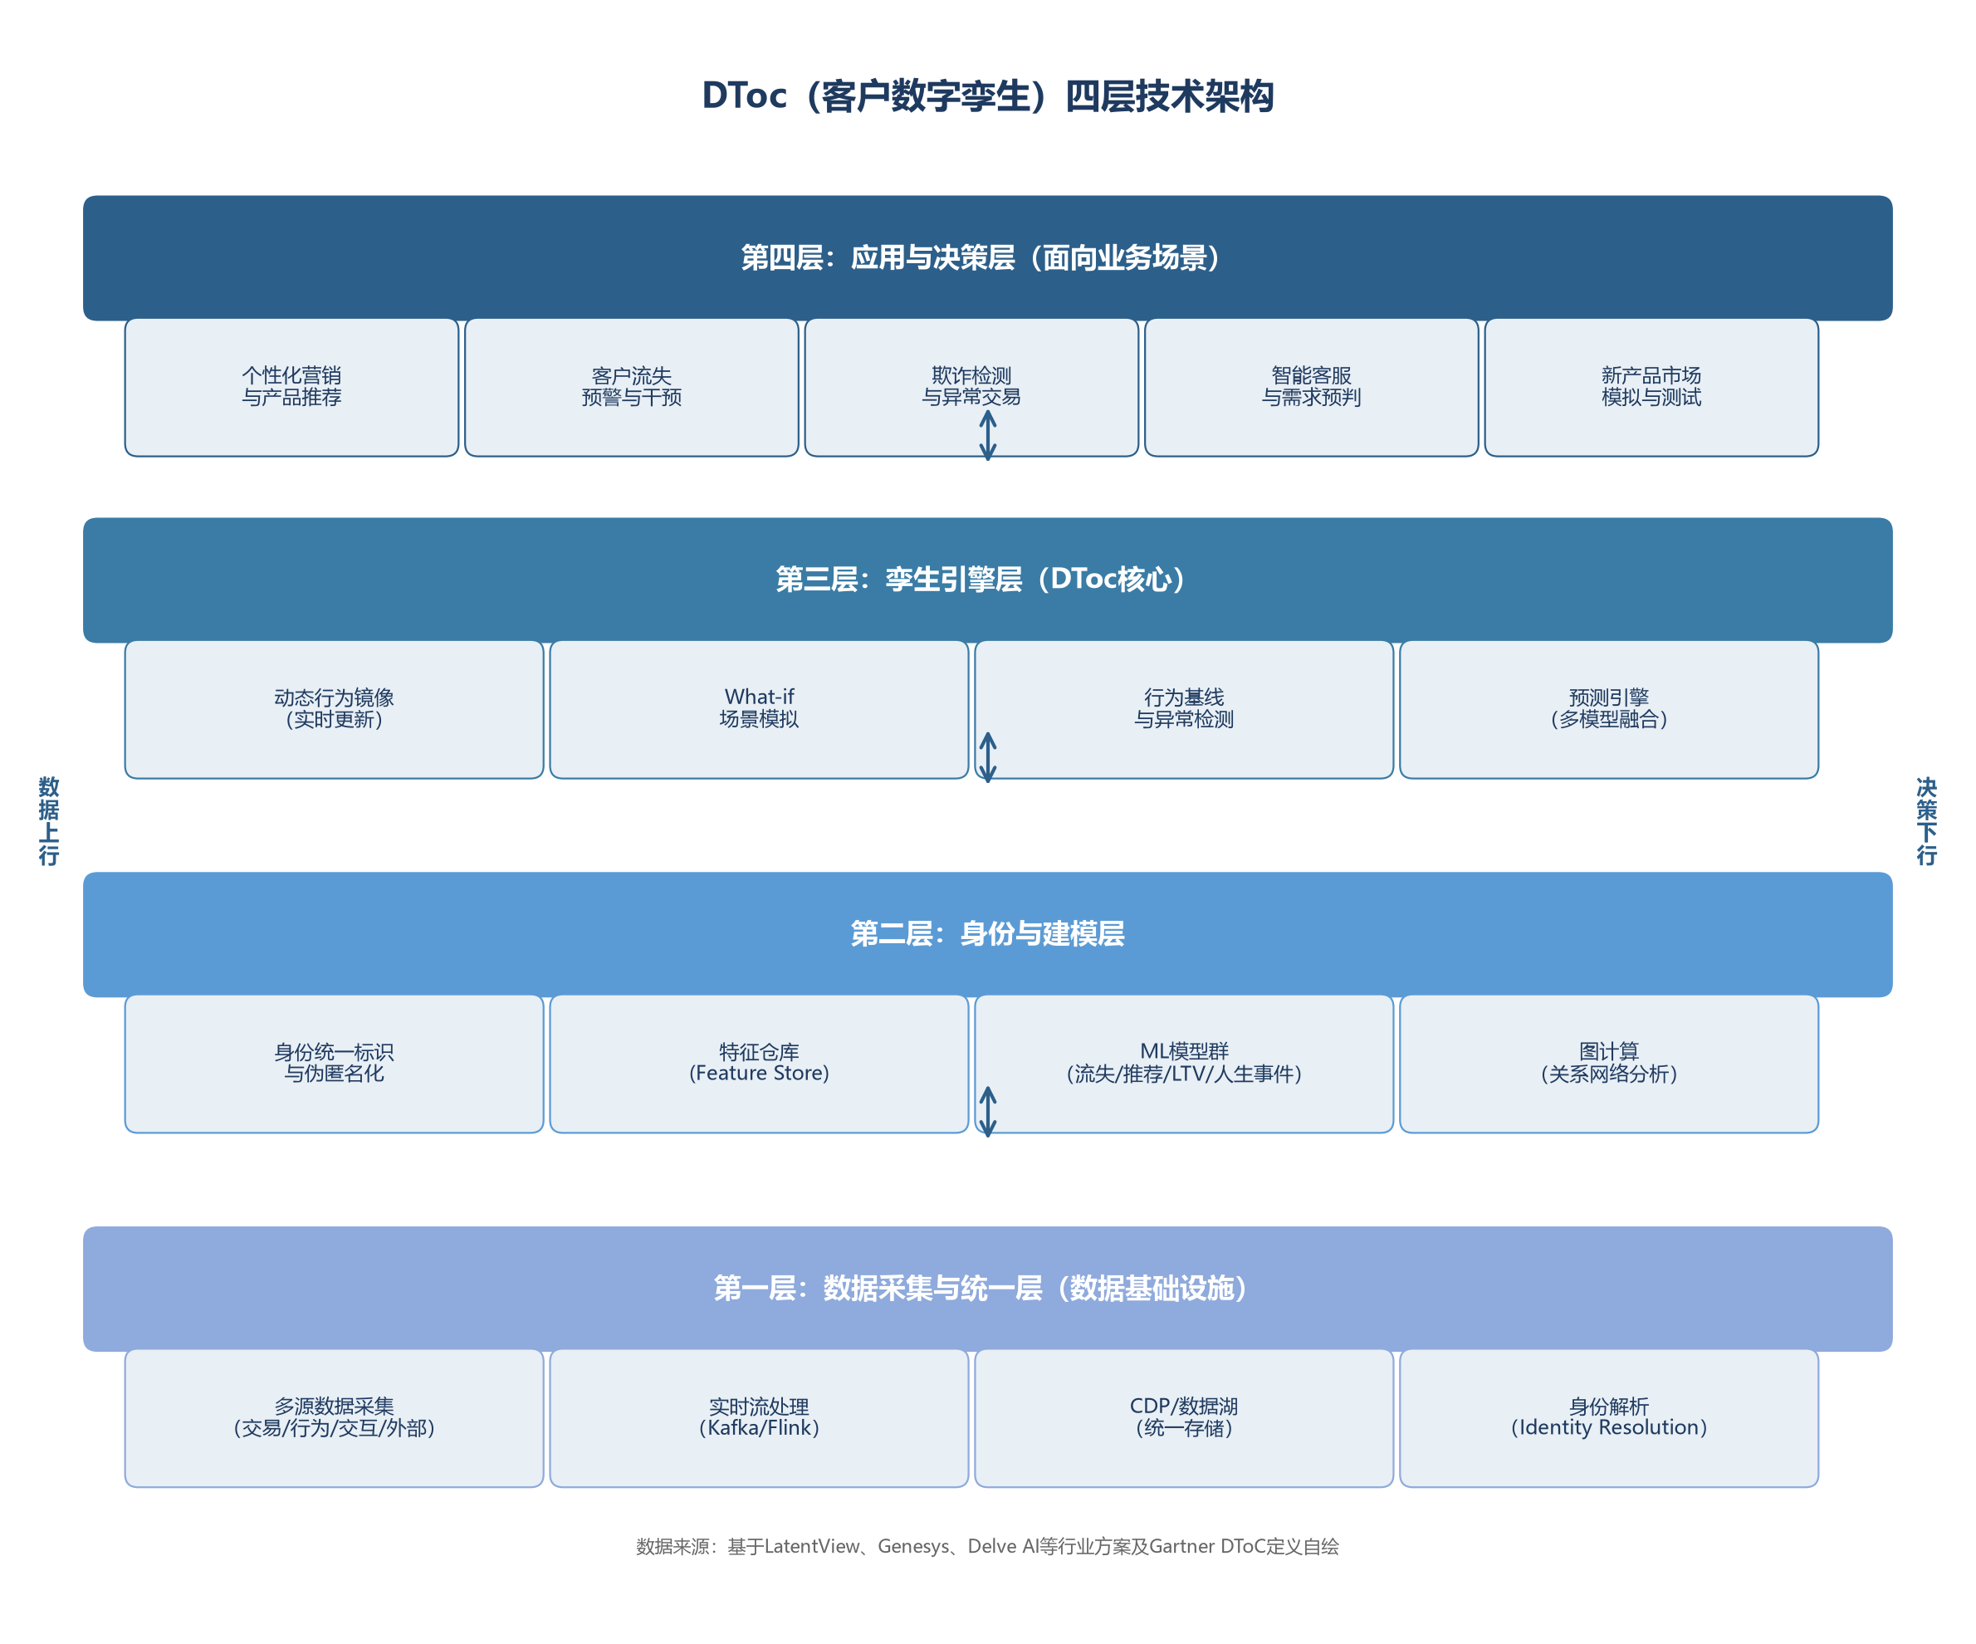
图2 DToC（客户数字孪生）四层技术架构图（基于行业方案及Gartner定义自绘）

（四）技术演进脉络与Gartner定位
表6 DToC技术演进脉络
阶段 | 时间 | 标志性进展 | 对下一阶段的推动
概念起源 | 2002年 | Michael Grieves提出数字孪生概念，应用于制造业产品生命周期管理 | 确立"物理实体—虚拟镜像"同步映射的思想内核
领域扩展 | 2010年代 | 扩展至城市管理、医疗健康、金融服务等领域 | 验证孪生方法在复杂系统建模中的通用性
客户域提出 | 2020年前后 | DToC作为数字孪生在客户领域的特定应用开始受到关注 | 把对象从"物"转向"人"，引入行为建模与隐私合规约束
权威定位 | 2025年 | Gartner于2025年10月销售技术Hype Cycle将DToC定位为"创新触发期"^{[1]}；同年CRM技术Hype Cycle列为"On the Rise"，效益评级"高"、渗透率1%—5%^{[17]} | 两份曲线相互印证其早期定位，为成熟度评级提供可核实依据

Gartner于2025年10月在销售技术Hype Cycle中将DToC正式定位为"创新触发期"（Innovation Trigger），这是目前可核实的Gartner对DToC的最早正式定位^{[1][16]}。Gartner专家认为DToC将在未来5—10年内对企业产生变革性影响^{[1][16]}。
有几个相邻概念要区分开：联合利华基于NVIDIA Omniverse的产品数字孪生、可口可乐与NVIDIA/WPP的跨市场内容生成^{[18]}，都属于产品或内容数字孪生，不涉及客户行为模拟；Sprinklr的"Digital Twins"实际是品牌侧的AI代理^{[19]}，方向与DToC相反；Accenture收购Percipient后获得的"银行核心系统数字孪生"^{[20]}属于组织或系统级仿真。详细边界对照见第六章。

（五）与现有技术的差异或关系
三者为递进而非替代关系：CDP提供统一数据底座、AI预测模型提供单点概率预测、DToC在二者之上叠加因果推演层。逐维度对比如下：
表7 CDP、AI预测模型与DToC逐维对比
对比维度 | CDP（含传统画像/分群/规则） | AI预测模型 | DToC（客户数字孪生）
本质 | 客户数据的统一视图 | 单点预测工具 | 客户行为的动态模拟环境
回答的问题 | 客户是谁？ | 客户会不会做X？（单一维度概率） | 若银行做Y，客户会怎么反应？
数据流向 | 规则驱动的激活闭环 | 单向预测（数据→分数） | 模型驱动的推演闭环（客户↔因果推演↔决策↔反馈校准）
时间维度 | 静态快照（T+1）或实时 | 单点预测 | 动态演化（持续模拟行为轨迹）
核心技术 | 数据整合、OneID、标签管理、规则引擎 | XGBoost、深度学习、协同过滤 | 因果推断、Uplift建模、反事实推理、场景模拟
个性化粒度 | 群体级或粗粒度个体级 | 个体级评分，无策略对比 | 精细个体级，合规约束下以辅助人工决策为主
决策支持 | 基于历史的描述性分析 | 基于历史的单点预测 | 基于因果推演的指导性分析（What-if模拟）
类比 | 客户的"体检报告" | 客户的"疾病风险评分" | 客户的"虚拟病人"（可模拟用不同药的反应）
银行现状 | 多数已建或在建 | 多数已有单点模型 | 几乎空白

总体看，DToC并不取代传统的客户管理和AI预测模型，而是在其之上增加一层因果推演和情景模拟，传统画像、分群和单点模型都是它的数据来源和组件。DToC本身是一个组合概念，包含数据基础、行为建模、推演引擎、激活反馈几块。其中数据基础和激活环节在银行业已有较好积累，真正缺、并且经外部验证能产生主要商业价值的是因果推演环节（Uplift建模与干预事件数据）。因此本报告把研究和投入建议集中在这一环节，其余部分由现有体系承接、逐步增强。这样切分是为了把力气用在刀刃上，不表示其他组件不重要。
一个直观对照（同一理财到期客户）：CDP预测性模型输出标签与单一概率——"高价值客户、续投概率72%，建议群发短信"；DToC推演性模型输出各干预路径的增量与成本——不干预自然续投48%，发短信55%（增量7个百分点、成本0.2元），打电话70%（增量22个百分点、成本5元），发短信加50元券78%但其中40%是存量搬家（真实增量资金仅约七成），并给出"对该客户打电话ROI最高"的建议。前者回答"客户会不会做"，后者回答"我们做什么最值得"。

（六）技术成熟度评级
综合Gartner Hype Cycle定位、TRL就绪度、市场产品成熟度与生产案例情况，本报告对DToC的技术成熟度评级为2分。依据如下：
表8 技术成熟度评级证据链（评级：2分）
证据维度 | 关键事实 | 信源
Hype Cycle定位 | 2025销售转型主题曲线列"创新触发期"；CRM曲线列"On the Rise"且渗透率仅1%—5%，两份曲线相互印证 | Gartner新闻稿^{[1]}、专家观点^{[16]}、CRM曲线^{[17]}
产品形态 | 尚无成熟、标准化的商用产品，现有供给多为CDP厂商/AI营销平台/咨询公司的定制化方案 | ^{[12][14][21]}
生产案例 | 银行业部署案例极少且以概念验证为主，严格意义上的个体级行为模拟＋场景推演未见规模化生产 | 国内同业公开探索^{[22][23][24]}及第四章第（三）节
组件集成度 | CDP、推荐、流失组件成熟，但整合成"支持因果推演的客户行为镜像"仍属实验性验证；Uplift技术成熟而银行业系统化应用近乎空白 | ^{[25]}及本章第（二）节机理分析

关于评分口径。撰写规范的技术成熟度标尺中，1分档对应"创新萌芽期/TRL 1—2/无原型验证"，2分档对应"技术触发期爬升/TRL 3—4/个别实验性验证"。DToC的两个信号指向不同档位：Gartner定位为创新触发期（对应规范1分档），而TRL就绪度为3—4级、已有个别实验性验证（对应2分档）。
本报告按审慎原则取2分，理由与"若就低评1分亦不改变观察层结论"的完整说明，见附录一A.3。

四、应用场景与价值实证

（一）业务应用场景与价值贡献分析
开篇先回答一个决策问题：DToC如果按远景形态建成，银行能得到什么？答案分三层。
减少两类看得见的浪费。一是营销预算长期同时覆盖两类人：不给优惠也会买的自然转化者，以及被打扰反而流失的负敏感人群（第二章表2已说明传统响应模型对这两类人系统性失效）；二是新产品缺少前置可行性判断，发行失败形成沉没成本。有了推演能力，这两类损耗可以从事后追认变成事前测算。
把资源集中到真实增量上。干预只投向"因干预才会改变行为"的人群、渠道和时机，营销预算、外呼人力、权益成本的边际收益由此可计量、可优化。这一层的改善是百分比量级，但由于基数覆盖全行客户经营盘子，绝对金额可观，而且年年复用。
沉淀不可复制的数据资产。干预事件数据记录的是"银行对客户做了什么、客户如何反应"，属于外部无法购买的组织自有资产。每一次营销活动都会反哺模型精度，用得越久越准，长远看相当于客户经营这一侧的基础设施。
也要说清DToC不是什么：它不会自动变成收入引擎，更不是无人化的自动决策系统，凡影响客户重大权益的决策一律保留人工复核（第五章红线）。未来三年它对财务报表的贡献主要是减少损失、优化增量，不是直接创造收入。立项判断可以很简单：上述三层如果都不构成现实痛点，就没必要启动DToC研究；只要其中任何一层成立，POC级别的最小投入就已具备正当性。
重要声明：本节各场景中的"具体数字例子"均为示意性推演测算，用于演示能力形态与量级，并非实测结果或收益承诺，不得作为案例证据或效益承诺对外引用；实测结论以POC为准。场景标注能力域属性：场景1、3、4为核心域（直接复用"干预→个体反应增量"的推演内核，是POC与近两年建设重点）；场景2、5为扩展域·群体模拟（基于历史样本做群体级统计推断，不触及个体镜像，仍属个人客户范畴）。

场景1【核心域·干预推演】：理财到期客户续投干预推演（POC首选）
业务痛点。当前做法是理财到期前7天系统自动给所有到期客户发短信，或客户经理按名单外呼。问题在于：不区分"不提醒也会续投"和"只有提醒才会续投"的客户，资源浪费在自然续投客户上；不区分"给什么优惠续投率最高"，统一话术统一优惠；续投效果只看"总续投率"，算不清"因这次干预额外多续投了多少"。
推演嵌入环节。理财到期名单生成 →【推演引擎：模拟不同干预策略的增量效果】→ 客户经理复核确认 → 执行干预 → 结果回流。推演引擎替代当前的"统一发短信"逻辑。
输入输出与示意测算（下列为示意性能力演示，非实测或承诺）。输入为到期客户T+1特征（年龄、资产、风险等级、历史续投记录、近30天APP行为）＋历史干预事件数据；输出为每个客户在4种干预方式（不干预/短信/电话/短信＋券）下的增量续投概率和金额，以及预算约束下的最优干预分配方案。示意：假设10万客户理财到期、总金额30亿，传统做法全部发短信总续投率55%（16.5亿），其中自然续投率48%（14.4亿），增量仅2.1亿；推演优化后，Uplift模型识别"只有干预才续投"的客户约2.5万人，对1.5万人打电话、1万人发短信＋券、其余6.5万人不干预，总成本57.7万，总续投率58%（17.4亿），增量3.0亿，较传统做法多0.9亿（＋43%）。
数据与价值衡量。数据频率T+1即可（干预决策在到期前3—7天执行都来得及）。核心KPI为"增量续投金额"（不是总续投率，后者含自然续投会虚高）；辅助KPI为单客干预成本、续投客户留存率、客户经理人效。
合规要点。①依据《个人信息保护法》第二十四条，优惠差异化需有明确规则，POC阶段建议统一券面金额，只在"给谁不给"上差异化、不在"给多少"上差异化，避免被质疑"大数据杀熟"；②电话营销须遵守骚扰电话相关规定，控制外呼时间和频次，客户拒绝营销后不得再触达。

场景2—5要点（其余四个场景）
表9 场景2—5要点总览（均为示意性能力说明，非收益承诺）
场景 | 业务痛点与推演输入输出 | 核心价值指标 | 合规要点
场景2【扩展域】新产品发行前的客群接受度模拟 | 痛点：设计参数后直接发行或小范围试点，靠经验判断；算不清增量资金与行内存量搬家比例。输入：产品参数＋目标客群T+1特征＋历史同类产品数据；输出：募集规模与成功率、客群结构、资金来源结构、参数敏感性 | 发行成功率、增量资金比例 | 推演结果是预测不是承诺；纯内部分析，不涉及自动化决策
场景3【核心域】营销预算分配优化 | 痛点：预算按客群规模或历史基数分配，靠经验和博弈；只看毛效果不看增量。输入：总预算约束＋各客群特征＋历史干预数据（增量转化曲线）；输出：各客群增量响应曲线、按边际收益相等的最优分配、多方案对比 | 单位预算增量AUM | 属内部资源分配，不对客户差异化定价；分配标准须内部透明
场景4【核心域】客户旅程优化与触点效果推演 | 痛点：各触点独立运营无协同；算不清各触点增量贡献（渠道重叠）。输入：旅程各阶段T+1数据＋历史触点干预数据＋触点偏好；输出：触点增量贡献归因（排除重叠）、瓶颈识别、触点组合优化、打扰效应模拟 | 旅程转化率、单客触点成本、投诉率/退订率 | 须提供拒绝营销渠道，退订后不得再触达；同一活动触点不超过3次
场景5【扩展域】产品设计客群需求模拟 | 痛点：靠经验判断参数吸引力；产品同质化严重；设计与需求脱节。输入：拟设计参数范围＋目标客群特征＋历史产品表现＋竞品数据；输出：需求偏好模拟、参数组合优化、多产品对比 | 发行成功率、募集规模达标率 | 不得作为收益承诺；不得针对特定客群设计不公平条款；不得选择性披露

表10 五大场景数据频率与优先级总览
场景 | 数据频率 | 优先级 | POC是否首选 | 核心价值
1. 理财到期续投干预 | T+1 | 高 | 首选 | 增量续投提升，最易验证
2. 新产品发行前模拟 | T+1 | 较高 | 第二优先 | 避免发行失败，算清增量资金
3. 营销预算分配优化 | T+1 | 较高 | 第二优先 | 同样预算下增量AUM提升
4. 客户旅程优化 | T+1为主 | 中 | 第三优先 | 转化率提升＋投诉率下降
5. 产品设计需求模拟 | T+1 | 中低 | 后续扩展 | 减少同质化

五个核心场景中约四个用T+1数据完全够用，只有场景4"客户旅程优化"的实时触发部分需准实时（且属增强能力），再次印证第三章"实时不是必要条件"的结论。POC首选场景1：T+1数据即可、业务价值明确、最易验证、合规风险可控。

（二）效益测算（保守/中性/乐观三档）
下面按保守、中性、乐观三档给出效益区间。这里先把依据的成色讲清楚：截至编制日，尚无任何机构发布过DToC效益的独立公开数据，表中数字来自三类来源——厂商官方材料（LatentView^{[12]}、Delve AI^{[13]}、Genesys^{[14]}，属厂商口径，未获独立第三方验证）、非金融业的通用个性化基准（McKinsey，2021^{[26]}），以及基于DToC技术特性的理论推算^{[15]}。本章第三节的同业案例只能证明推演能力可以落地，均未披露本表所列的具体百分比，因此不构成效益量级的证据。DToC尚处早期，这些测算属于行业类推和理论推演，实际效益须经POC验证（效益为示意区间，非承诺）：
表11 三档效益区间测算（示意口径；依据强度分四档：厂商口径／理论推算／行业经验／参考估算，本表无一项达到行业实测水平）
效益维度 | 保守 | 中性 | 乐观 | 依据强度 | 数据依据
客户流失率降低 | 5% | 15% | 25% | 行业经验 | 提前预警＋主动干预可降低流失率（行业经验值，非实测）
营销转化率提升 | 10% | 25% | 40% | 厂商口径 | 个性化推荐相比群体营销可提升15—40%转化率（厂商口径，未获独立第三方验证）^{[12][14]}；个性化领先企业可获10%—15%营收提升（McKinsey，2021，非金融业专属）^{[26]}
欺诈检测误报率降低 | 20% | 40% | 60% | 理论推算 | 基于个体行为基线的异常检测相比规则引擎可显著降低误报率^{[13][15]}
新产品上市周期缩短 | 15% | 30% | 50% | 理论推算 | 虚拟市场模拟可减少实体试点需求^{[12][15]}
客户满意度提升 | 5% | 15% | 25% | 厂商口径 | 主动预判和个性化服务可提升NPS^{[14]}
投资回收期 | 36—48个月 | 24—36个月 | 18—24个月 | 参考估算 | 基于客户分析平台平均ROI和较高初始投入的参考测算，区间不确定性高，非承诺

注：以上为参考估算，非实测数据，须经POC验证并结合各行具体场景调整后确定。其中客户流失率降低与投资回收期两行无公开来源支撑，分别为行业经验值与参考测算，不确定性最高，引用时须一并说明。"投资回收期"口径为：初始建设投入（含数据治理、平台建设、模型开发、系统集成）÷ 年度净效益（流失减少带来的收入保留＋营销转化率提升＋欺诈损失减少＋运营效率提升），不同规模银行和数据基础差异较大，该区间不确定性较高。

（三）国内外同业落地案例
案例一：招商银行。可核实的权威信息包括：招行"天秤"风控平台已采用神经网络算法识别客户异常风险行为（每日经济新闻2024年报道^{[22]}）；招行泉州分行金融科技展厅展示"网点数字孪生"功能，用于网点运营可视化和客户动线分析（地方媒体2022年报道，仅作现象参考，未采信为权威证据）；招行2024年智能化应用实现替代工时数达2600万小时，AI赋能风险预警时间较传统方式提前42天（招行官网及年报披露）。需说明：截至编制日，招行尚未官方披露完整的DToC规模化生产部署，"天秤"与"网点数字孪生"属数字孪生在特定场景的局部应用，与严格意义上的个体级客户行为镜像＋场景模拟存在差距。
案例二：工商银行。千亿级金融大模型"工银智涌"已在30余个业务领域落地500余个场景（工行官网2026年披露^{[23]}）；工行在金库运营中构建了三维数字孪生底座，通过实时接入物联网数据流实现物理金库与虚拟模型的实时映射（新浪财经2025年报道^{[24]}）。需说明：工行的数字孪生应用目前主要集中在金库运营等物理资产领域，DToC的规模化生产部署尚未见官方披露。
案例三：Etiya DToC（电信行业，可参考）。Etiya的客户数字孪生产品获The Fast Mode 2025 Awards的CX Catalyst Award创新类奖项，具备实时个性化和全渠道编排能力。虽主要面向电信行业，其技术架构对银行业具有参考价值^{[21]}。
案例四：LatentView DToC咨询方案（跨行业）。LatentView提供DToC端到端咨询与实施服务，方案涵盖数据采集与统一、ML建模层、孪生引擎和应用决策层，在金融、零售、电信等行业有实施经验^{[12]}。
推演能力的跨行业验证（技术可行性佐证）。这里要区分两件事：银行业自身的DToC落地案例，与推演能力的跨行业验证。前者确无先例，后者已有实证。Uber以强化学习＋市场模拟平台实现司机收入提升0.52%、乘客取消率降低2.2%^{[2]}；Netflix推荐系统贡献约80%的观看时长^{[3]}；哈啰出行以Tree-based Uplift模型识别四类人群、将补贴聚焦于"给券才买"人群^{[4]}；Capital One以"测试并学习"的实验文化驱动产品决策，被视为分析型竞争者代表^{[5]}。上述案例说明推演能力在互联网行业可规模落地，但其数据基础（高频、可随机实验）与银行业存在差异，不可直接套用效果量级。
说明：截至本报告编制日，尚未检索到国内大型银行公开披露的完整客户数字孪生（DToC）规模化生产部署案例。现有案例多为数字孪生在风控、网点运营等特定场景的局部应用，或国际咨询公司/技术厂商的概念验证与试点项目。严格意义上的个体级客户行为镜像＋场景模拟＋实时决策的完整DToC体系，在银行业仍处于研究和探索阶段。

（四）价值贡献度与战略紧迫度评级
撰写规范要求用Gartner优先级矩阵（Priority Matrix，效益等级×主流采用所需年数）对价值贡献度和战略紧迫度作综合定位。对照Gartner公开口径，DToC效益评级为"高"^{[17]}，预计5至10年进入生产成熟期^{[16]}，落在"高效益、长采用周期"区域（矩阵原图涉及Gartner版权，须通过合法授权渠道取得），与本节两项评级相互印证。
价值贡献度评级：4分——效率维度价值明确可量化（Uplift行业公开案例），客户体验、风控维度亦有机制论证与示意测算支撑，符合规范"两个以上维度（效率、风控、体验、新业务）价值明确、可初步量化"的4分档；效益区间的绝对值仍属示意测算，须经实测校准，但不影响维度认定。战略紧迫度评级：3分——处于3—5年关键窗口：同业已有先行信号，监管约束临近但不构成"必须采用"的倒逼。
表12 价值贡献度与战略紧迫度评级依据（4分/3分）
评级维度 | 关键要点 | 定档含义
价值·效率 | Uplift精准投放千次增量留存＋66%（行业公开案例）；预算优化与续投干预的示意测算显示增量提升 | 唯一行业案例口径；效率维度明确可量化
价值·体验/风控/新业务 | 旅程转化率与投诉率的示意改善；虚拟市场测试压缩试错成本 | 示意测算与机制论证叠加效率维度案例，支撑4分档"两个以上维度价值明确、可初步量化"；绝对值须实测校准
紧迫·技术窗口 | 创新触发期定位，Gartner预计5—10年产生变革性影响^{[16][17]} | 对应3—5年前瞻布局窗口
紧迫·同业信号 | 互联网侧推演能力已规模验证；国内头部银行在相邻领域探索 | 先行信号明确，采用倒逼尚未形成
紧迫·监管时限 | 《金融产品网络营销管理办法》2026-09-30施行^{[10]} | 合规约束时限，并非强制采用信号

五、风险与挑战

（一）监管合规映射
DToC涉及大量客户个人信息处理，须将监管要求落实到具体文件条款。主要监管合规映射如下：
表13 监管合规要求映射明细
监管文件 | 具体条款/要求 | DToC对应影响 | 风险等级
《个人信息保护法》^{[6]} | 第十三、十四条：处理个人信息须取得个人同意，遵循合法、正当、必要和诚信原则 | 须确保知情同意与最小必要原则 | 高
《个人信息保护法》^{[6]} | 第二十四条：自动化决策应保证透明度和结果公平公正，不得在交易价格等方面实行不合理差别待遇 | 个性化推荐与定价须保障知情权与拒绝权，防范"大数据杀熟" | 高
《个人信息保护法》^{[6]} | 第二十八、二十九条：处理敏感个人信息（金融账户、行踪轨迹等）须取得单独同意 | 涉及金融账户与交易记录，须取得单独同意 | 高
《数据安全法》^{[7]} | 第二十一条：数据分类分级保护，重要数据重点保护 | 客户行为与交易数据须按分级保护 | 中高
《网络数据安全管理条例》（国务院令第790号）^{[9]} | 敏感个人信息须单独同意；不得超范围收集 | 采集范围须严格限定 | 高
《互联网信息服务算法推荐管理规定》第二十一条 | 不得利用算法在交易价格等交易条件上实施不合理差别待遇 | 与个保法第二十四条形成双重约束^{[8]} | 高
《互联网信息服务算法推荐管理规定》第十七条 | 应提供不针对个人特征的选项，或便捷关闭算法推荐服务 | 个性化触达须提供非个性化选项或关闭入口，现有触达系统能力需专项评估^{[8]} | 高
《金融产品网络营销管理办法》（2026-04-24印发，2026-09-30施行） | 算法推荐纳入监管，禁止利用算法诱导过度消费，要求提供非个性化选项 | 针对金融产品营销场景，是DToC最直接、约束力最强的监管依据；涉及个性营销的场景须在上线前完成对齐^{[10]} | 高
金发〔2026〕8号《关于银行业保险业人工智能安全开发应用的指导意见》^{[11]} | 姓名、身份证号、手机号、银行卡号等个人信息不得用于生成式AI模型训练和优化 | 传统ML（含Uplift）不受此限；若用GenAI须严格排除上述信息 | 高
金发〔2026〕8号^{[11]} | 第六条：加强网络安全、数据安全与个人信息保护，提高透明度，促进可解释性 | 模型须具备可解释性，避免"黑箱"决策 | 中高
《消费者权益保护法》及金融消费者权益保护相关规定 | 保障知情权、自主选择权，不得误导性宣传和不公平交易 | 个性化营销须避免误导和操纵 | 中
中国人民银行《金融领域科技伦理指引》（JR/T 0258—2022） | 数据"专事专用"、最小必要采集，禁止大数据杀熟 | 行业自律层面的伦理约束，与前述法规呼应^{[27]} | 中

（二）DToC合规可行域：各能力模块的法律边界
上一节是从法规条款梳理合规要求。这一节换个角度，按DToC技术架构的四层逐层看，在现行法律框架下各能力模块能做什么、什么条件下能做、哪些碰不得，供技术选型和场景落地时参照。
表14 DToC各能力模块的合规边界
能力层 | 明确能做 | 有条件能做 | 红线不能做
数据采集层 | ①银行自有业务数据（交易、账户、产品持有、还款记录），依据个保法第十三条第（二）项"履行合同所必需"无需单独同意；②银行自有渠道内的行为数据（APP点击、页面停留、客服交互），须在隐私政策中告知；③已脱敏或匿名化的群体数据；④干预事件数据 | ①外部数据接入（社保、公积金、税务、运营商），须合法来源且在授权范围内；②跨机构融合须通过联邦学习/隐私计算、原始数据不出域 | ①采集银行渠道之外的行为数据（社交媒体、浏览历史、位置轨迹），实践中几乎没有合法获取路径；②将生物识别信息（人脸、指纹、声纹）用于行为建模
模型训练层 | ①传统ML（逻辑回归、XGBoost、随机森林、图神经网络、Uplift等）训练预测与增量模型——不属生成式AI，不受金发8号文限制，是当前主力路径；②已脱敏群体级数据训练任何模型；③合成数据训练 | ①LLM做客户文本理解（摘要、分类、意图识别），但训练/微调不得输入姓名、身份证号、手机号、银行卡号，须严格PII脱敏；②个人数据训练推荐模型须最小必要且可解释 | ①四类个人信息用于生成式AI训练（金发8号文直接禁止）；②训练端到端客户行为生成模型（输入全量历史生成未来轨迹）；③训练数据出境
孪生引擎层（行为模拟与推演） | ①群体级行为模拟（客群趋势、新产品接受度、市场场景推演）；②风险类预测（欺诈、洗钱、信用风险，属法定义务）；③客户服务类预测（咨询预判、智能路由）；④Uplift增量预测 | ①个体级流失预警，但干预不得构成差别待遇、客户可拒绝、须人工复核；②个体级推荐须可解释、不得杀熟、客户可关闭；③人生事件预测仅作内部参考，敏感事件（离婚、失业、重大疾病）建议不做 | ①无人工复核的、影响客户重大权益的自动化决策；②无合理依据的差异化定价；③基于心理弱点的诱导性营销话术
应用决策层 | 见下表（表15）逐条评估 | 见下表 | 见下表

表15 各应用场景合规可行度汇总
应用场景 | 合规可行度 | 关键约束
欺诈检测/反洗钱 | 完全可行 | 法定职责，无需同意；但须可解释、可追溯
群体级市场分析/新产品模拟 | 完全可行 | 不针对可识别个人；推演结果不得对外用作收益承诺
Uplift增量预测/营销预算优化 | 完全可行 | 群体级或辅助决策，不直接影响客户权益；属内部资源分配，不对客户差异化定价
理财续投/流失干预（辅助人工） | 基本可行 | 人工复核后执行；POC统一券面金额，只在"给谁不给"上差异化；控制外呼时段与频次
智能客服路由/需求预判 | 基本可行 | 不直接影响客户权益；须告知客户使用了AI
个体级个性化产品推荐 | 有条件可行 | 须可解释；不得大数据杀熟；客户有权关闭个性化推荐
客户旅程触点优化 | 有条件可行 | 须提供退订渠道，退订后不得再触达；同一活动触点不超过3次；触点差异化须有明确规则
个体级人生事件预测＋主动营销 | 谨慎可行 | 预测仅作内部参考；敏感事件不做；遵守营销频次和退订规则
自动化授信/定价决策 | 红线区域 | 须人工复核；不得仅基于自动化决策；授信按《商业银行法》审批流程执行；对公数据注意商业秘密保护
客户心理画像＋诱导性营销 | 禁止 | 可能构成欺诈/误导，触及消保红线

综合判断：现行法律框架下银行DToC能做到什么程度。大体是三块能做、三条不能碰。能做的三块：一是风控类DToC，以欺诈检测、反洗钱、信用风险预警为主，合规空间最大、商业价值最明确；二是群体级DToC，做客群层面的行为趋势预测、新产品市场模拟、Uplift增量预测和营销预算优化，不针对可识别的个人，最容易落地；三是辅助决策型个体DToC，做流失预警、产品推荐、服务预判，但定位是辅助人工决策，不是自动化决策。不能碰的三条：一是影响客户重大权益却不经人工复核的自动化决策；二是大数据杀熟和价格歧视；三是用敏感个人信息训练生成式AI。

（三）风险清单（六要素表）
按"风险项/概率/影响/触发场景/应对措施/责任环节"六要素列出DToC主要风险：
表16 DToC主要风险清单（六要素）
风险项 | 概率 | 影响 | 触发场景 | 应对措施 | 责任环节
隐私合规违规 | 高 | 高 | 采集使用个人信息未取得有效同意；超最小必要范围；敏感信息未单独同意；自动化决策未保障知情权与拒绝权；未提供非个性化选项或算法关闭入口 | 数据最小化；分级授权与同意管理；隐私计算（联邦学习、差分隐私）；自动化决策设人工复核与拒绝通道；提供非个性化选项与关闭入口；定期合规审计 | 合规审查与授权管理（牵头）；数据治理协同
数据质量不足导致模型偏差 | 高 | 中 | 数据不完整、不准确、不及时；跨系统不一致；样本偏差致对特定客群（老年、农村客户）预测不准 | 加强数据治理与质量监控；建立质量评估体系；定期评估模型公平性与偏差；数据不足客群采用保守策略 | 数据治理与质量监控（牵头）
模型可解释性不足 | 中 | 高 | 复杂模型决策过程难以解释，导致监管审查困难、客户投诉无法回应、内部决策无法追溯 | 优先选用可解释模型（线性模型、决策树、SHAP）；建立决策日志与追溯机制；高风险决策设人工复核 | 模型可解释性与追溯管理（牵头）；模型风险管控
"大数据杀熟"争议 | 中 | 高 | 基于客户行为和价格敏感度差异化定价或推荐，被感知为"大数据杀熟"，引发投诉和监管处罚 | 建立差异化定价合规审查机制；避免对同一产品不合理差别待遇；公开定价规则与个性化逻辑；设客户申诉通道 | 定价合规审查；业务与消保协同
实施成本超预期 | 高 | 中 | 数据治理、模型开发、系统集成与持续运维投入较大 | 分阶段实施，先切入高价值低复杂度场景；复用现有CDP与数据平台；考虑外部厂商合作；建立ROI跟踪机制 | 科技与财务联合管控
人才缺口 | 高 | 中 | 需数据工程、AI建模、因果推断、行为科学、金融业务复合型人才，市场供给不足 | 内部培养与跨部门协作；与高校研究机构合作；引入外部咨询与技术服务；建立激励保留机制 | 人才引进与培养；科技协同
客户信任与接受度 | 中 | 中 | 客户对银行预测其行为感到不适，认为隐私被侵犯，导致信任下降和流失 | 透明告知数据使用目的；提供数据使用控制权；强调用于提升服务而非监控；开展客户沟通 | 客户沟通与消保协同

（四）引入可行度评级依据
按短板原则，引入可行度按架构/场景改造难度、合规风险、安全风险、人才门槛四项子要素分别评级，取最低分：
表17 引入可行度四子要素评级（短板原则）
子要素 | 评级 | 依据
架构/场景改造难度 | 2分 | 需构建数据底座、特征仓库、行为建模、推演引擎、决策集成等完整技术栈，与现有核心、营销、风控系统深度集成，改造成本较高；但可基于现有数据平台和CDP增量建设，非颠覆性改造
合规风险 | 2分 | 涉及大量客户敏感个人信息处理，直接触及个保法、数据安全法、金发〔2026〕8号文等；但存在隐私计算、联邦学习、数据脱敏、差分隐私及非个性化选项等可行前置管控手段，且传统ML路径不受GenAI训练限制；算法推荐规定与即将施行的《金融产品网络营销管理办法》^{[10]}进一步抬高客户级差异化触达的合规设计门槛
安全风险 | 3分 | 系统本身面临数据泄露、模型攻击等风险，但可通过现有数据安全体系管理；不涉及新增重大攻击面；总体可控
人才门槛 | 2分 | 需数据工程、AI建模、因果推断、行为科学、金融业务复合型人才，市场供给严重不足；现有团队难以独立支撑建设和运营；需专项人才引进和培养

引入可行度综合评级：2分（四项子要素最低分为2分，合规风险和人才门槛较高，需专项立项治理才可能推进）。

六、市场格局与竞争生态

（一）市场规模与行业结构（Porter五力分析）
DToC是数字孪生市场中的一个细分领域，目前规模不大，增长潜力较大。全球数字孪生市场2025年规模约244.8亿美元，预计2026年增至339.7亿美元，长期预测到2034年可达3847.9亿美元（复合增长率35.4%）。这组数据引自第三方调研平台CleverX的汇总分析，不是Gartner、IDC等专业市场研究机构的口径，仅作量级参考^{[28]}。其中客户体验数字孪生增长较快，但在整体数字孪生市场中占比仍然较小。
关于采用率预测，需区分Gartner官方原话与第三方博客转引：Gartner官方在2025年销售技术Hype Cycle新闻稿中确认了DToC的"创新触发期"定位及定义^{[1]}；"到2027年20%的B2B销售组织将实施客户数字孪生"为TD SYNNEX博客转引^{[29]}，"到2027年超过40%的大型企业将在以收入为重点的项目中采用数字孪生技术"为MindInventory博客转引^{[30]}。上述预测涵盖广义数字孪生，DToC作为细分领域的实际采用率可能更低。Gartner供应链调查亦显示，仅27%的首席供应链官认为DToC重要且具有颠覆性，27%正在试点或计划实施，远低于数字供应链孪生（DSCT）的60%^{[31]}，表明DToC认知度和采用率仍处低位。
Porter五力分析。供应商议价能力中等：技术栈以开源组件为主，锁定程度不高，但完整方案需要深度定制和行业know-how。购买者议价能力中等偏高：市场尚在早期，供给方不少但成熟方案少，买方有选择空间。潜在进入者威胁高：CDP厂商、AI营销平台、云厂商、咨询公司、大数据厂商都在加速进入。替代品威胁高：传统客户画像加CDP加推荐系统的组合可以部分实现DToC的功能，而且更成熟、成本更低，这是当前最主要的竞争威胁。行业内竞争强度中等但趋于加剧：目前参与者不多，竞争主要集中在概念和方案层面。

（二）主要厂商/方案格局
表18 主要厂商/方案格局一览
厂商/机构 | 国别 | DToC相关产品/方案 | 核心优势 | 金融行业适配
Genesys | 美国 | 客户体验平台＋数字孪生能力 | 全渠道编排、AI驱动个性化 | 有金融客户基础，DToC集成在CX平台中
Etiya | 土耳其 | Digital Twin of Customer (DToC) | 实时个性化、全渠道编排，获CX创新奖项 | 主要面向电信，金融适配需评估
LatentView | 美国/印度 | DToC咨询与实施服务 | 数据分析和AI咨询专长，端到端实施 | 有金融服务业DToC咨询经验
Accenture | 爱尔兰/全球 | 客户数字孪生咨询方案 | 全球咨询巨头，行业资源丰富 | 金融咨询经验深厚
Segment (Twilio) | 美国 | 客户数据平台(CDP) | 领先CDP，实时客户数据统一 | 可作DToC数据底座，需额外建模层
Tealium | 美国 | 客户数据平台(CDP) | 企业级CDP，实时数据编排 | 可作DToC数据层
IBM | 美国 | Watson＋数字孪生解决方案 | AI和企业软件巨头，方案丰富 | 金融客户基础深厚，可定制化
奇安信/国内大数据厂商 | 中国 | 客户数据平台＋AI营销解决方案 | 国产化、数据安全、金融深耕 | 国内金融适配好，完整方案尚在发展
银行自研 | — | 基于现有数据平台和AI能力自研 | 数据自主可控、业务理解深入 | 招行、工行等已有相关探索
Accenture（收购Percipient） | 爱尔兰/全球 | 银行核心系统数字孪生（2025年1月并购） | 面向核心系统改造的仿真建模^{[20]} | 属组织/系统级数字孪生，非DToC，列此作边界澄清
Sprinklr | 美国 | "Digital Twins"品牌侧AI代理（2025年） | 自动化承接客户服务对话^{[19]} | 模拟对象是品牌而非客户，方向与DToC相反

说明：Gartner魔力象限（Magic Quadrant）针对DToC的专门报告尚未发布，须使用合法授权原图，本报告不二次绘制替代图。下方两图为基于公开信息自绘或行内研究整理，非Gartner图表。
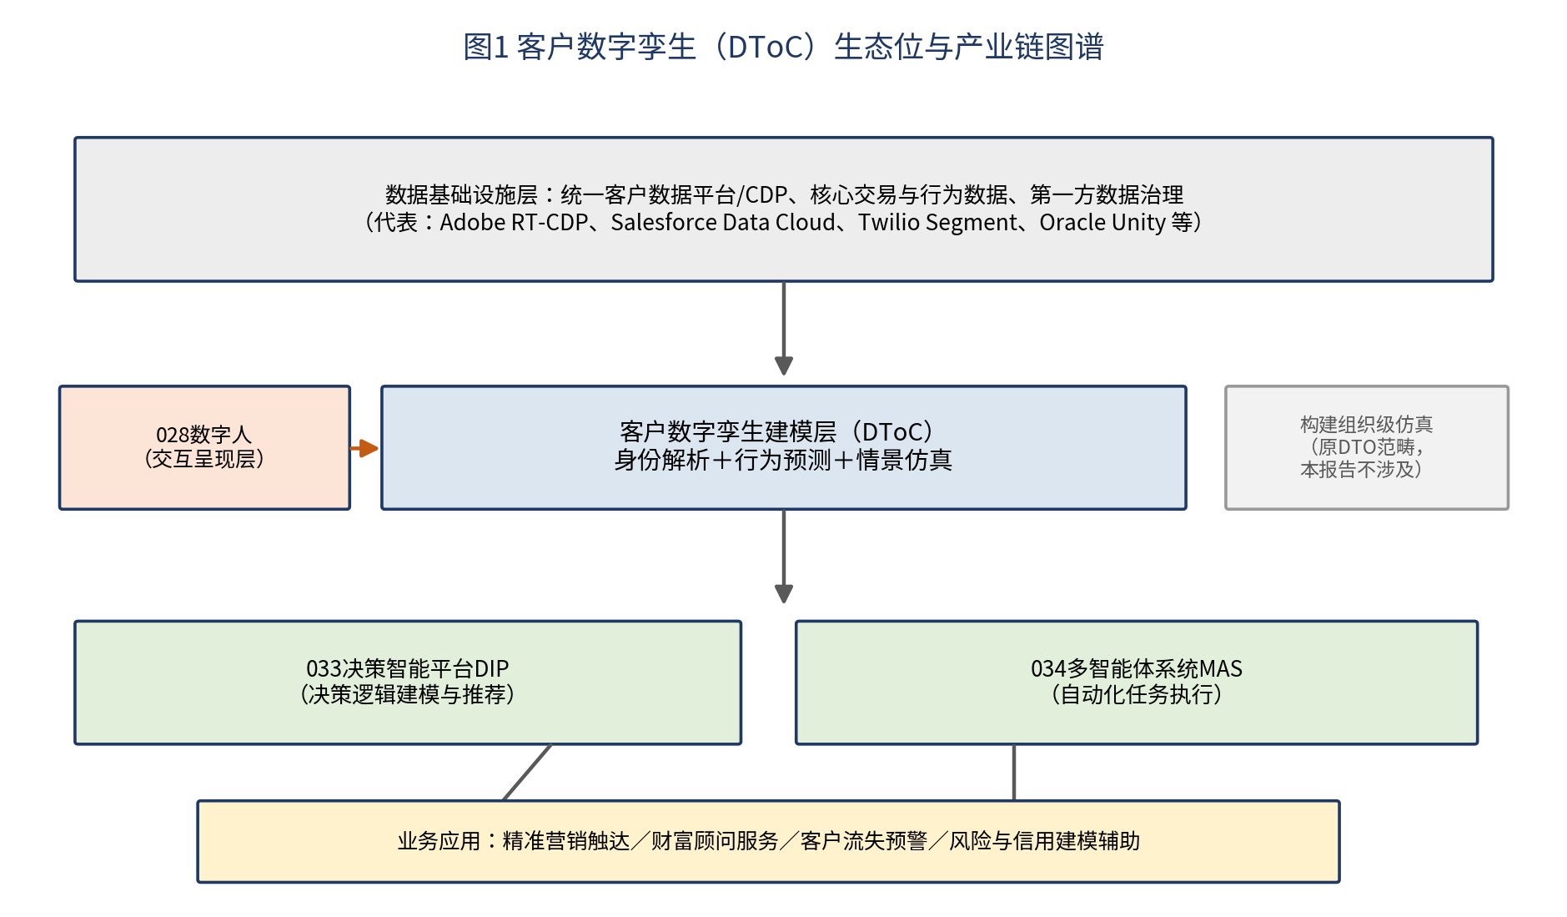
图3 DToC生态位与产业链图谱（基于行内研究整理，仅供内部参考）
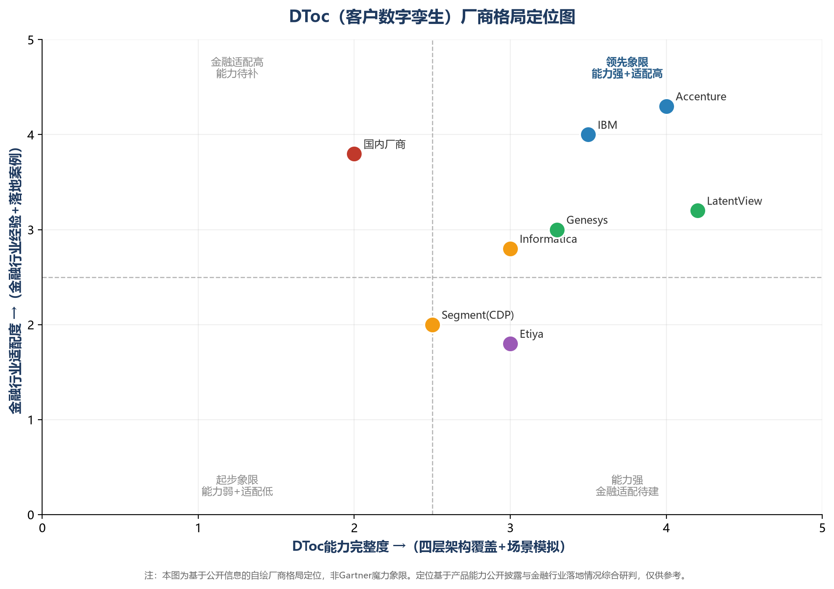
图4 DToC厂商格局定位图（基于公开信息自绘，非Gartner魔力象限）

（三）生态开放度评级依据
生态开放度考察的是厂商集中度和可替代路径，回答"会不会被单一厂商锁定"。撰写规范要求从开源与标准程度、供应商竞争格局、国产化适配、替代方案成本四个子维度评估。本报告对DToC的生态开放度评为3分，即主流开放标准与专有方案并存、存在中等成本的替代路径。依据如下：
表19 生态开放度评级依据（评级：3分）
子维度 | 现状事实 | 指向
开源与标准 | 核心栈由Kafka、Flink、Spark、MLflow、Feast等主流开源组件构成 | 不存在不可替代的专有技术锁定
供应商格局 | 市场未形成寡头垄断，CDP厂商/AI营销平台/云厂商/咨询公司多路供给并存 | 买方具备议价与替换空间
国产化适配 | 国内大数据厂商与银行自研方案均可承接核心栈 | 信创环境可行
替代方案成本 | 传统画像＋CDP＋推荐系统的组合功能部分等效且更成熟、更低成本 | 存在中等成本替代路径，本维度封顶于3分档

七、战略定位与匹配度

（一）与浦发银行战略的关系
命中"数智化"战略下的"客户经营"体系。本行2025年年度报告明确，以数智贯通"客户经营、数据管理、智能运营、产品创新、风险管理"五大体系^{[32]}，其中"客户经营"位列五大体系之首；同时提出"推进客户经营与一体化服务融合""践行一个客户、多款产品、一站式科技服务理念，提升全周期服务体验"^{[32]}。DToC正是客户经营体系从"描述—预测"向"推演"进阶的技术路径，与上述战略表述方向一致。
落入已规模化落地的"数智营销"领域，属能力深化而非开辟新战线。本行2025年在智慧营销、智慧经营、高效运营、数智风控、智能管理五大领域落地超200个人工智能场景；2026年上半年累计推进超440个AI应用建设，覆盖数智营销、数智生态、数智运营、数智风控、数智管理五大领域^{[32][33]}。这说明营销智能化在本行已有基础，DToC不是另开一条战线，而是把现有营销AI从"预测谁会买"推进到"算清增量、优化投放"。这也解释了为什么容易产生"银行好像已经做了"的印象：已经做的是预测层，还没做的是推演层。
与本行AI旗舰路径的关系：命中但非点名旗舰。本行发布《人工智能实施行动计划（2026）》，将AI能力建设提升至战略核心地位，明确提出"打造金融垂类大模型与智能体"^{[32]}；2026年上半年发布"浦银智启"大模型服务矩阵，完成GLM5.1与DeepSeek-V4的部署应用，打造表单识别、财务分析、行业分析三大标杆金融垂类大模型^{[33]}。可见本行AI战略点名的旗舰路径是垂类大模型与智能体，DToC未被点名，属"客户经营/数智营销"方向下的技术路径之一。这一点构成本维度评3分而非4分的核心依据，详见本章第（四）节。
与当前客户画像痛点解决的协同。DToC的五路能力建设与第二章列举的六类画像痛点一一对应，所以DToC建设不是另起炉灶，而是在解决现有痛点的过程中，逐步积累朝DToC方向演进的能力。这一点不影响分值，但说明这项研究当下就有价值，可以据此排期。

（二）与企业架构的关系
DToC 作为客户经营智能化专项，不独立建设全套业务、数据、风控底座，建设全流程纳入浦发 5A4S 企业级架构管控，融入十大业务能力中心的企业级共享能力。 DToC主要涉及客户经营中心、数智能力中心。

（三）SWOT分析
表20 SWOT分析
维度 | 内容
优势（S） | 1. 客户数据资产丰富，管理个人AUM余额（含市值）2026年上半年末达50,051.26亿元、较上年末增长7.30%^{[33]}；2. 数智化战略明确，"客户经营"位列数智贯通五大体系之首^{[32]}；3. 已有智慧营销规模化AI落地基础（2025年超200个场景、2026年上半年超440个应用）^{[32][33]}，可增量建设；4. 已建成5A4S企业级架构与国产千卡算力集群^{[32]}；5. 五路能力同步解决当前画像痛点，建设有当下价值
劣势（W） | 1. DToC技术成熟度低，缺乏标准化方法论和成熟产品；2. 隐私合规风险高；3. 复合型人才（数据工程＋AI建模＋因果推断＋行为科学＋金融业务）不足；4. 干预事件数据未系统化记录，而这是因果推断的核心必要条件；5. 实施成本高、周期长，ROI不确定性大
机会（O） | 1. 2026年为本行数智化战略"全面深化年"，AI能力建设已提升至战略核心地位^{[32]}；2. 客户体验竞争加剧，超个性化成为差异化方向；3. 隐私计算技术（联邦学习、差分隐私、合成数据）提供合规路径；4. 同业尚未规模化部署，先行探索可建立先发优势；5. Uplift/因果推断技术本身成熟，互联网行业已验证
威胁（T） | 1. 隐私监管趋严，算法推荐规定与2026年9月30日施行的《金融产品网络营销管理办法》^{[8][10]}抬高个性化触达合规门槛；2. 客户对数据隐私关注度提升；3. 传统CDP＋推荐系统替代方案可满足大部分需求，延迟DToC决策；4. 本行AI资源已重点投向垂类大模型与智能体^{[32][33]}，DToC面临内部资源竞争；5. "大数据杀熟"负面舆情风险

（四）战略匹配度评级依据
综合以上，战略匹配度评为3分，即命中战略方向清单中的1项，属该方向下的技术路径之一。该判定基于公开披露的方向级口径，方向内技术路径清单细化后须复核（见第八章）。需要说明的是，与现有画像痛点的协同不改变分值，但它说明这项研究现在做就有现实意义，可以据此排期。
表21 战略匹配度评级依据（评级：3分）
判定项 | 要点 | 对分值的影响
战略方向命中 | 命中本行"数智化"战略下"客户经营"体系与"数智营销"领域^{[32][33]}，属该方向下的技术路径之一 | 满足3分档的基本判据
非旗舰的原因 | 本行《人工智能实施行动计划（2026）》点名的AI旗舰路径为"金融垂类大模型与智能体"^{[32]}，DToC未被点名；同方向下另有并列技术路径 | 不足以评4分及以上
其他战略协同 | 与AI战略、数据战略存在协同，但非其核心方向 | 不产生升档效应
现实加分项 | 五路能力建设同步解决第二章所述六类现存画像痛点 | 支撑观察层内保持较高跟踪频次的现实理由

八、综合评估结论

（一）六维评级汇总
表22 六维评级汇总
评估维度 | 分值 | 评级依据（一句话）
技术成熟度 | 2分 | Gartner列为创新触发期，TRL 3—4级，个别实验性验证，缺乏成熟产品和标准化方法论；但Uplift/因果推断组件技术成熟（评分口径见第三章第（六）节）
战略匹配度 | 3分 | 命中本行"客户经营/数智营销"方向，但AI旗舰路径为垂类大模型与智能体，DToC非点名旗舰
价值贡献度 | 4分 | 效率、体验、风控多维价值明确、可初步量化；区间绝对值仍属示意测算，须实测校准
引入可行度 | 2分 | 合规风险与人才门槛较高，但传统ML路径不受GenAI限制，存在隐私计算等前置管控手段
战略紧迫度 | 3分 | 3—5年关键窗口，互联网行业已验证推演能力、银行业空白，但无明确监管强制采用时限
生态开放度 | 3分 | 技术栈以开源为主，多厂商可选，存在中等成本替代路径，国产化路径清晰

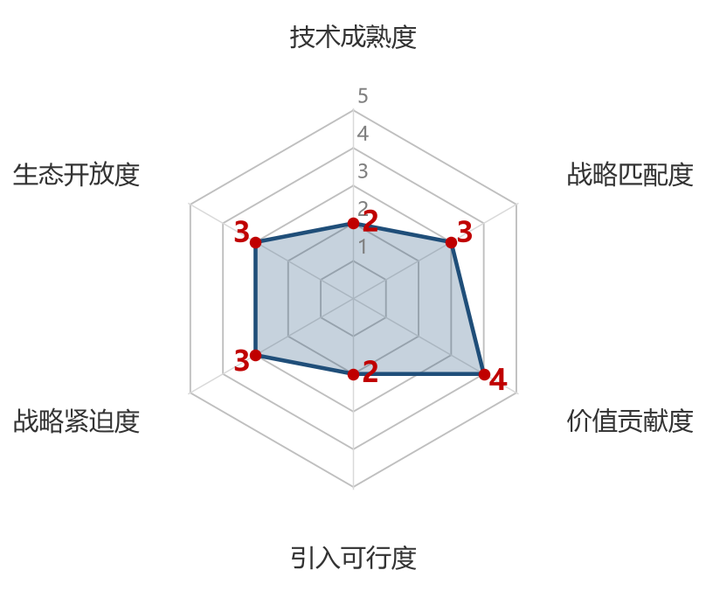
图5 DToC六维评估雷达图（自绘）
注：雷达图六个顶点自正上方起顺时针依次为技术成熟度、战略匹配度、价值贡献度、引入可行度、战略紧迫度、生态开放度；各顶点旁标注维度名称与得分（1—5分制）。六维分值不做加权求和，综合结论按"处置档位映射规则"的组合判据推导。

（二）处置档位推导
根据处置档位映射规则的组合判据：战略匹配度3分、价值贡献度4分、技术成熟度2分、引入可行度2分、战略紧迫度3分、生态开放度3分。逐档对照如下：布局层要求战略匹配度与价值贡献度均不低于4分、引入可行度不低于3分——价值贡献度4分虽已达标，但战略匹配度3分、引入可行度2分两项不满足，先行排除；论证层在布局层条件之上还要求技术成熟度4至5分，更不满足。观察层判据之一是"技术成熟度不高于2分，且战略匹配度或价值贡献度待判"——技术成熟度2分，已属不高于2分；战略匹配度虽评3分，但其判定基于本行公开披露的方向级口径（"客户经营""数智营销"），方向内具体技术路径清单尚未细化，DToC究竟是"明确列出的技术路径"（维持3分）还是"边缘相关"（降至2分），有待战略口径细化后复核，按规范口径属"待判"；且无论维持3分或降至2分，均低于布局层要求的4分，不影响档位结论。两项条件同时成立，命中观察层。研究层要求"至少一维处于3分附近的关键不确定"，并以"趋势明确"为前提，而DToC的技术路径尚未定型：Gartner仍将其列在五阶段中最早的创新触发期，国内银行业无可公开核实的规模化生产案例，厂商方案形态各异且与传统"CDP＋推荐"组合高度重叠，趋势本身仍在形成之中，不满足研究层"趋势明确但尚待判明"的前提。据此，DToC处置档位定为"动态观察（观察层）"。须强调的是，价值贡献度升至4分不改变上述结论：六维按组合判据推导、不做加权求和，单项价值再高也不能对冲技术成熟度与引入可行度两道2分硬门槛——卡点不在"值不值得做"，而在"现在能不能做"，这恰是观察层与布局层的分界所在。另有两点一并说明：引入可行度2分，但隐私计算、数据脱敏、分级授权、人工复核等前置管控手段均可行，按规范不构成"无可行前置管控"的单列否决（详见第五章），仅支持不进入布局、论证层；生态开放度3分，高于2分，不触发供应链依赖预警。
综合结论：DToC处置档位为"动态观察（观察层）"，战略紧迫度3分，在观察层内按较高频次（建议半年一次）跟踪复评。核心建议分三层。一是不投入：观察期内不建设DToC平台、不启动专项POC——在技术路径未定型、银行业无生产案例的阶段投入，不确定性并不会因投入而降低。二是低成本观察：以季度信息跟踪、半年一次复评的节奏，重点跟踪三件事——Gartner对DToC的技术定位是否越过创新触发期、国内是否出现可核实的同业生产部署案例、《金融产品网络营销管理办法》执行细则^{[10]}及算法推荐、自动化决策相关监管要求的落地口径；同时推进"干预事件数据采集"这一本就属于客户数据底座短板的基础工作，其价值不因DToC最终是否成立而消失。三是预设升档触发条件，按目标档位分两组：具备下列任一情形，技术成熟度可升至3分，即转研究层并开展POC——Gartner将DToC推进至期望膨胀期或更高、TRL就绪度达到5级以上，或国内出现2家以上同业可核实的规模化生产案例；在具备研究层条件的基础上，若行内合规专项治理立项完成、复合型人才到位（引入可行度升至3分），且战略清单将DToC明确为"客户经营"方向核心路径（战略匹配度升至4分），则满足布局层全部门槛，可提前布局。升档后的执行方案（五路能力框架、场景优先级、成功与止损标准）见第九章，已备妥待触发，无需重新论证。

九、实施建议
本章依次说明四件事：观察期内该做什么、满足什么条件才升档、升档后按什么路径推进并设置哪些里程碑，以及核心组件该自建还是外购。需要说明的是，本章给出的五路能力框架与实施路径，是升档触发之后的执行蓝图，观察期内不启动建设；蓝图先行备妥，触发即可执行，不必重新论证。

（一）总体思路：以五路能力为主线的渐进演进（升档后执行）
完整的DToC平台目前还不成熟，但可以把这个远景方向拆成五路能力，分步建设。需要强调的是，本节的框架与投入比例是"升档触发之后"的执行蓝图，观察期内不启动建设、不投入专项资源；蓝图先行备妥，触发即可执行。本报告参照Gartner对DToC的定义（模拟、仿效、预测三个特征）和数字孪生通用架构，结合银行业客户智能的实际情况，提出下面的五路能力框架，作为升档后实施工作的总纲。这个框架是本项目自己提出的分析框架，不是Gartner或其他权威机构发布的行业标准，实际执行时可以合并、拆分或调整。它的思路是：每一路能力都对应解决一个第二章列举的画像痛点（标签庞杂、不会归因、决策靠经验、数据与决策两张皮、合规靠人工），业务部门当下就能受益；同时每建成一路，就离DToC的远景近一步。换句话说，是在解决当前痛点的过程中让能力自然演进，不是为建DToC而建能力。
表23 五路能力建设框架总表
能力路 | 定位 | 解决的当前痛点 | 建设内容 | 当下价值 | 远期价值（DToC拼图）
第一路：数据底座能力 | 基础 | 标签庞杂；干预事件数据缺失；身份不统一 | ①标签治理；②干预事件数据采集（核心必要）；③OneID身份解析；④特征仓库；⑤准实时数据流（增强） | 标签少而精；可算清营销真实增量 | 构成动态镜像的数据基础
第二路：行为建模能力 | 核心 | 模型分散重复建设；只会预测不会归因 | ①统一建模引擎；②Uplift/因果推断算法库（Causal Forest、X-Learner、DML）；③模型矩阵（流失/响应/Uplift/序列/图神经网络）；④可解释性（SHAP/LIME） | 预算从"大水漫灌"变"精准滴灌"；模型复用 | 构成DToC的建模内核
第三路：场景推演能力 | 核心增量 | 决策靠经验；产品靠试错；预算靠博弈 | ①增量效果归因；②参数化推演；③What-if场景模拟；④反事实评估；⑤多策略对比；⑥A/B测试虚拟预演 | 新品上线前模拟接受度与资金来源；预算按增量收益优化 | DToC区别于CDP的关键所在
第四路：决策集成能力 | 闭环 | 数据与决策两张皮；效果不回流 | ①统一决策服务层（标准化API）；②人工复核工作台（个保法第二十四条）；③闭环反馈；④决策审计日志 | 模型结果一键推送业务系统；闭环让模型越用越准 | 让推演结果落到业务系统
第五路：合规与隐私计算能力 | 保障 | 合规靠人工；数据使用不透明 | ①自动化脱敏；②合成数据；③模型可解释性；④人工复核；⑤客户权利保障自动化；⑥数据血缘追踪 | 合规审查自动化；合成数据可训练而不碰真实信息 | DToC的合规保障

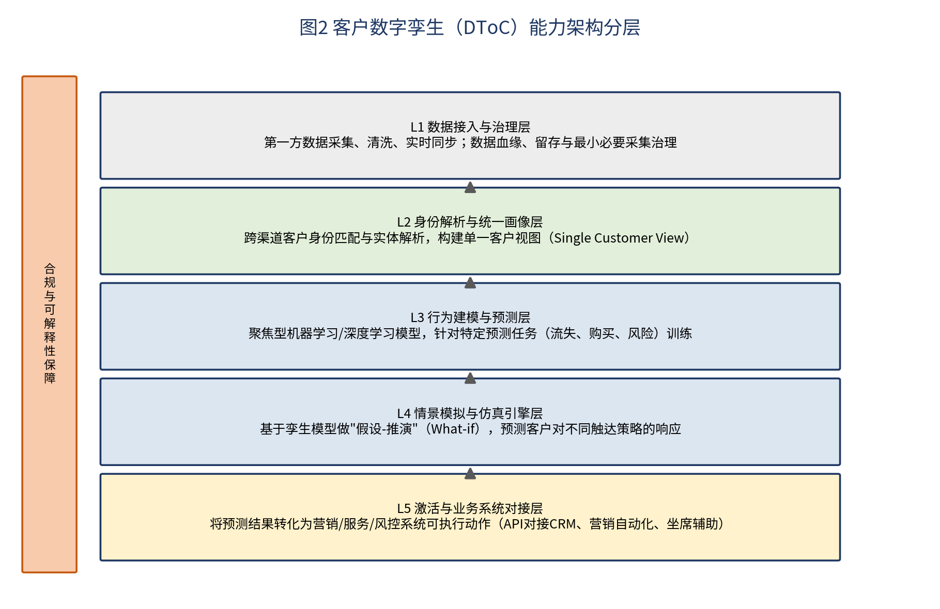
图6 DToC能力架构分层视图
推演能力的四个进阶台阶（与第三路能力对应）。推演能力建不成一步到位，可以分成四个台阶：第一步A/B测试基础设施（系统化实验设计与因果数据积累，多数银行已有雏形，无需专门建设）；第二步Uplift增量预测（识别"因干预才转化"的营销敏感人群，技术成熟、6个月可出效果，是升档后POC的切入点）；第三步反事实评估（模拟不同策略下的结果对比，需第二步数据积累，12—18个月）；第四步市场级系统模拟（全量客群系统级动态推演，技术复杂、需3—5年积累，POC不建议触碰）。完整的DToC平台对应第四步，目前对银行来说过于超前，不宜作为当前建设目标。
升档后POC阶段五路能力的建设优先级和投入比例建议：第一路轻量版（25%，重点补干预事件数据＋标签治理，不建实时流）、第二路Uplift扩展（25%）、第三路基础推演引擎（30%，核心）、第四路轻量对接（10%）、第五路用现有能力（10%）。

（二）观察期安排、升档触发条件与实施路径
按"动态观察→升档评估→POC验证→有限试点"四个阶段推进，前两个阶段在观察层内完成，后两个阶段在升档后执行；每个阶段设置可考核里程碑，任一阶段未达标准即触发调整或止损（阈值全行内统一）：
表24 分阶段实施路径与里程碑
阶段 | 时间窗口 | 核心任务 | 可考核里程碑
第一阶段：动态观察（观察层内） | 即日起—触发条件满足前 | 1. 建立季度信息跟踪与半年一次复评机制，跟踪Gartner技术定位、同业生产案例、监管细则落地口径；2. 按数据就绪度清单（本章第（三）节）自评行内现状、识别短板；3. 推进干预事件数据采集等客户数据底座基础工作（其价值不依赖DToC是否成立）；4. 不启动平台建设与专项POC | 每半年输出一期《DToC观察跟踪简报》；数据就绪度自评完成一轮；升档触发条件清单动态维护
第二阶段：可行性研究与数据就绪评估（升档后） | 升档后0—3个月 | 1. 完成技术可行性与合规路径研究；2. 按数据就绪度清单（本章第（三）节）评估行内现状，前1—2个月先行摸底行内基线数据（近2年理财到期客户自然续投率、营销活动干预增量、标签使用率、干预事件数据覆盖率），重点评估干预事件数据可用性；3. 选定POC场景（建议理财到期客户续投干预推演）；4. 组建POC核心团队（科技与零售业务部联合） | 产出《DToC可行性研究报告》《合规路径白皮书》《数据就绪度评估报告》；行内基线数据摸底完成；场景与团队确定；通过行AI治理委员会审议立项
第三阶段：POC概念验证 | 升档后3—9个月 | 1. 补干预事件数据采集与历史数据整理（核心必要）；2. 标签治理（精简出POC所需高频标签）；3. 基于现有CDP和数据平台搭建Uplift增量预测模型与基础推演引擎；4. 历史数据回溯验证；5. 建立模型评估、公平性检测与合规审查机制；6. 完成POC效果评估 | Uplift模型回溯验证吻合度≥70%；推演引擎模拟与实际偏差≤25%；A/B测试增量续投金额较传统投放提升≥20%（10%—20%为调整复验区，<10%触发止损）；至少1个场景验证业务价值；合规审查无红线问题
第四阶段：试点部署（视POC结果决定） | 升档后9—24个月 | 1. 按五路能力框架扩展：完善数据底座（特征仓库、OneID）、行为建模（反事实评估）、场景推演（多策略对比）、决策集成（统一服务层、闭环反馈）、合规能力（合成数据、自动脱敏）；2. 选1—2个业务条线有限规模试点；3. 建立运营体系与SOP；4. 持续评估ROI与合规风险 | 五路能力轻量版全部上线；至少2个业务场景规模化应用；年业务收益可量化且达预期；年度合规审计通过；客户投诉率无显著上升

（三）前提条件
升档并启动POC前，组织、数据、合规三方面的就绪情况都要评估一遍，建议把评估结果作为立项审议的必备材料逐项确认；其中数据就绪度清单也可在观察期内先行自评，作为判断是否升档的输入。
数据就绪度评估清单。数据就绪是最靠前的硬条件，建议在观察期内就用下面的清单逐项自评行内现状，每项标注"已具备/部分具备/不具备"，作为升档判断的输入之一。其中干预事件数据是必需项，要重点评估；实时流处理能力属于加分项。还有一项硬条件容易被忽略，就是历史干预分配是否随机：如果长期靠人工经验挑选投放客户，历史数据里就没有可比的对照组，因果模型无法训练，这种情况下要在POC首月安排一次小规模随机对照（holdout）实验。
表27 数据就绪度评估清单
检查项 | 优先级 | 评估标准 | 不具备时的影响
干预事件数据采集 | 核心必要 | 具备系统化干预事件记录能力，覆盖推送/外呼/优惠/利率调整等；记录时间、渠道、内容、客户反应；历史至少2年 | 无干预事件数据则因果推断模型无法训练，POC无法启动（最核心必要条件）
客户特征数据（标签） | 核心必要 | 标签覆盖人口属性、交易行为、产品持有、渠道偏好、风险等级；更新≤T+1；有明确业务定义 | 标签不足则细分粒度不够；未治理则业务用不起来，可POC中同步治理
身份解析覆盖率 | 核心必要 | 跨渠道（APP/网银/柜台/客服）身份匹配率≥90%；支持OneID | 行为数据碎片化，无法构建完整镜像
数据分类分级 | 核心必要 | 已完成个人信息分类分级（一般/敏感/核心），资产目录覆盖率≥80% | 无法确定哪些数据可用、哪些需脱敏，合规风险高
数据脱敏机制 | 核心必要 | 支持动态脱敏（查询时）与静态脱敏（训练数据）；敏感数据默认脱敏 | 直接使用原始个人信息训练模型，违反金发〔2026〕8号文
客户同意管理 | 核心必要 | 具备授权管理系统，可追溯授权范围、时间、撤回状态；支持按用途分类授权 | 超出授权范围使用数据，违反个保法
数据质量 | 重要 | 完整性≥95%（关键字段非空率）；准确性≥90%；及时性满足T+1 | 垃圾进垃圾出，模型效果差
特征仓库（Feature Store） | 增强 | 具备集中式特征管理，支持复用与在线/离线一致性；已有特征≥200个 | 特征重复开发，POC周期延长；可轻量建设
实时流处理能力 | 增强（非POC必要） | 具备Kafka/Flink等实时流引擎，支持秒级接入 | POC用T+1即可，仅扩展实时触发场景时需要
数据安全 | 重要 | 传输与存储加密、访问控制（RBAC＋ABAC）、审计日志保留≥6个月 | 数据泄露风险，违反数据安全法
合成数据能力 | 增强 | 具备生成合成客户数据的能力（GAN/扩散模型） | 无法用合成数据规避个保法限制；POC可用脱敏数据替代

清单怎么用：上述6项必需项（干预事件数据、客户特征数据、身份解析、数据分类分级、数据脱敏、客户同意管理）中，若有2项以上不具备，建议维持观察、先补数据基础，不宜升档；若必需项基本具备而加分项不具备，可以在升档后的POC中同步建设，或者先放一放。

（四）自建还是外购
升档后的DToC建设既不宜全部自研，也不宜整套买厂商，应按组件的战略价值和行内已有能力分层决定：涉及核心竞争力的组件必须自研，通用基础设施优先复用或采用开源方案，隐私计算这类门槛较高的技术可以采购成熟产品以控制风险。所有外采组件都要在合同中要求开放API和数据导出能力，避免被厂商锁定。
表29 自建还是外购分层决策
组件 | 决策 | 具体方案 | 决策理由
数据底座（CDP、数据仓库、ETL） | 复用行内已有 | 不新建，基于行内现有CDP和大数据平台扩展 | 行内已有成熟数据平台，新建属重复投资；DToC是数据应用层
干预事件数据采集 | 自研＋行内系统改造 | 基于营销、客服、APP推送系统日志统一采集整理 | 数据分散在行内各系统，需统一采集规范，自研改造最可控
特征仓库（Feature Store） | 开源＋自研封装 | 基于Feast开源组件，行内封装适配 | 核心基础设施，开源方案成熟，避免厂商锁定
AI网关/推理服务 | 开源 | 基于LiteLLM、vLLM等开源框架 | 通用基础设施，开源方案成熟
Uplift/因果推断引擎（核心） | 自研 | 基于EconML、DoWhy、CausalML等开源库封装 | DToC核心竞争力，涉及行内客户数据和业务逻辑，必须自主可控
场景推演引擎（核心） | 自研 | 行内自主开发，不依赖厂商 | DToC区别于通用CDP/AI平台的关键，必须自研
数据脱敏/隐私计算 | 买厂商＋开源 | 联邦学习平台采购成熟厂商产品；差分隐私、动态脱敏用开源组件 | 技术门槛高，成熟厂商产品经过验证，自研周期长风险大
模型监控/可解释性 | 开源＋自研 | 基于Evidently、MLflow、SHAP等开源工具封装监控面板 | 合规要求，开源工具成熟
前端展示/报表 | 低代码或买厂商 | 用行内已有BI工具或低代码平台搭建 | 非核心竞争力，用现有工具快速搭建
客户同意管理 | 复用行内已有 | 基于行内现有客户授权管理系统扩展 | 合规基础设施，行内已有系统

附录一 研究方法与数据来源

A.1 研究方法
文献研究：系统检索Gartner、IDC等第三方研究机构关于数字孪生和客户数字孪生的研究报告，以及学术数据库中客户行为建模、因果推断、Uplift Modeling、数字孪生金融应用相关论文。
案例调研：收集国内外DToC厂商产品信息、银行业数字孪生相关项目案例，进行实名化整理与分析。
联网核实：通过公开渠道核实监管文件原文、厂商产品发布信息、行业数据、银行公开披露的技术项目与本行（浦发银行）定期报告披露的战略与经营信息等关键事实。
专家研判：基于银行业科技、数据和客户管理实践经验，对技术成熟度、引入可行度、价值贡献度等维度进行综合研判。

A.2 数据来源
主要数据来源渠道（除注明者外均为公开可查证信源）：Gartner研究报告（Hype Cycle、Top Strategic Technology Trends）、国家金融监督管理总局等监管机构官方文件、厂商官方网站与产品文档、行业分析报告（CleverX、McKinsey等）、银行公开披露的技术项目信息、浦发银行2025年年度报告及2026年半年度报告等定期报告、公开新闻报道。

A.3 数据核实与局限性
核心事实和关键数据（Gartner技术定位、监管文件条款、本行定期报告披露的战略与经营数据、厂商官方产品信息）均经公开来源核实。需说明以下局限：
部分厂商产品声明（Etiya DToC获奖、LatentView DToC方案等）属单一厂商来源，未经第三方独立验证。
本报告同业案例仅保留银行官方披露、权威财经媒体和可核实的公开信息。
图3、图6基于行内研究整理，仅供内部参考，不作为对外引用的独立证据。
价值贡献度评4分，依据规范"两个以上维度（效率、风控、体验、新业务）价值明确、可初步量化"档：效率维度有行业公开案例的量化口径，体验、风控维度有机制论证与示意测算支撑；效益区间的绝对值仍属示意测算、未经实测校准，引用时应视为量级参考而非承诺。特此披露。
其他局限：部分效益数据为同类平台经验估算，非本行实测，须经POC验证；五路能力框架为本报告分析性框架，非行业标准；Gartner付费报告原图未取得，相关分析基于公开摘要；DToC合规路径仍在探索中，本报告合规建议基于现有法规解读，不构成法律意见。
技术成熟度评分口径：Gartner创新触发期（五阶段最早档，对应规范1分档"创新萌芽期"）与TRL 3—4级、个别实验性验证（对应2分档）两个信号不一致；本报告取2分的三点理由（TRL已达3—4、已有可核实个别验证、创新触发期不否定组件就绪度）；若严格就低评1分，亦不改变第八章观察层结论（观察层判据之一即"技术成熟度不高于2分"，评1分同样满足，结论更为确定）。

附录二 名词解释
表30 名词解释术语表
术语/缩写 | 中文全称 | 英文全称 | 简明释义
DToC | 客户数字孪生 | Digital Twin of Customer | 为客户创建动态虚拟镜像，支持行为模拟、因果推演和场景预测的技术体系；核心是因果推演而非实时更新
CDP | 客户数据平台 | Customer Data Platform | 统一采集、清洗、整合和管理客户数据的平台，为DToC提供数据底座
Uplift Modeling | 增量提升建模 | Uplift Modeling | 识别"因干预才转化"人群的因果推断方法，用于优化营销资源分配；DToC推演能力的入门技术
因果推断 | 因果推断 | Causal Inference | 研究变量间因果关系的统计方法，区别于相关性分析；含Causal Forest、DML、X-Learner等
反事实推理 | 反事实推理 | Counterfactual Reasoning | 模拟"若采取不同行动结果会怎样"的推理方法，属推演能力进阶技术
反事实评估 | 反事实评估 | Counterfactual Evaluation | 推断"同一对象若未接受干预会怎样"，据此评价干预真实效果
干预事件数据 | 干预事件数据 | Intervention Event Data | 银行对客户做了什么干预、时间、渠道、内容及客户反应的数据；因果推断的核心训练数据
选择偏差 | 选择偏差 | Selection Bias | 干预组与对照组在干预前即存在系统性差异，导致直接比较会误估干预效果
PSM | 倾向得分匹配 | Propensity Score Matching | 匹配倾向得分相近的干预组与对照组样本以构造可比对照、估计干预效果
合成数据 | 合成数据 | Synthetic Data | 与真实数据统计分布一致但不含真实个人信息的数据，可用于训练以规避个保法限制
联邦学习 | 联邦学习 | Federated Learning | 不共享原始数据前提下多方协作训练模型的分布式机器学习方法
差分隐私 | 差分隐私 | Differential Privacy | 通过添加噪声确保单个个体信息无法被推断的隐私保护技术
DTO | 组织数字孪生 | Digital Twin of an Organization | 以组织/系统为对象的数字孪生，与DToC分属不同技术路线
处置档位 | 处置档位 | Disposition Tier | 前沿技术储备库四层处置结论：提前布局/系统论证/深入研究/动态观察

附录三 参考文献
以下信源按正文首次引用顺序编号，并标注来源类型与核实状态。除注明者外均为公开可查证信源。
[1] Gartner. Gartner Hype Cycle Reveals How AI and Digital Advancements Are Primed to Aid Sales Transformations. 2025-10-30.（公开可查证）https://www.gartner.com/en/newsroom/press-releases/2025-10-30-gartner-hype-cycle-reveals-how-ai-and-digital-advancements-are-primed-to-aid-sales-transformations
[2] Uber Engineering. Reinforcement Learning for Modeling Marketplace Balance（司机收入+0.52%、乘客取消率-2.2%）. 2025-07-02.（公开可查证，关键数据已对照原文核实）https://www.uber.com/us/en/blog/reinforcement-learning-for-modeling-marketplace-balance/
[3] Gomez-Uribe C A, Hunt N. The Netflix Recommender System: Algorithms, Business Value, and Innovation. ACM TMIS, 2015, 6(4).（公开可查证；推荐系统贡献约80%观看时长）https://dl.acm.org/doi/10.1145/2843948
[4] 董彦燊（哈啰出行）. 因果推断在哈啰出行的实践探索（Tree-based Uplift模型用于酒店营销补贴）. 2022.（公开可查证；公开材料未披露具体效率提升百分比）（企业技术团队公开分享，非正式披露材料；公开材料未披露具体效率提升百分比）https://zhuanlan.zhihu.com/p/473864327
[5] Davenport T H. Competing on Analytics. Harvard Business Review, 2006-01.（公开可查证；Capital One为test-and-learn实验文化代表案例）https://hbr.org/2006/01/competing-on-analytics
[6] 全国人大常委会. 中华人民共和国个人信息保护法. 2021-08-20通过，2021-11-01施行.（公开可查证）https://www.cac.gov.cn/2021-08/20/c_1631050028355286.htm
[7] 全国人大常委会. 中华人民共和国数据安全法. 2021-06-10通过，2021-09-01施行.（公开可查证）https://www.cac.gov.cn/2021-06/11/c_1624994566919140.htm
[8] 国家互联网信息办公室等四部门. 互联网信息服务算法推荐管理规定. 2022-03-01施行.（公开可查证，第17、21条原文已核实）https://www.cac.gov.cn/2022-01/04/c_1642894606364259.htm
[9] 中国政府网. 网络数据安全管理条例（国务院令第790号）. 2024-10-20.（公开可查证）https://www.gov.cn/gongbao/2024/issue_11646/202410/content_6980863.html
[10] 金融产品网络营销管理办法. 2026-04-24印发，2026-09-30施行.（部分核实：要点经Lexology专业解读转引，全文以正式刊发文本为准）https://www.lexology.com/library/detail.aspx?g=e65768cb-c8e9-43b7-bf88-c441c4f7ede2
[11] 国家金融监督管理总局. 关于银行业保险业人工智能安全开发应用的指导意见（金发〔2026〕8号）. 2026-06-18.（公开可查证）https://www.nfra.gov.cn/cn/view/pages/ItemDetail.html?docId=1261784
[12] LatentView. Digital Twin of Customer (DToC). 2026-03-25.（公开可查证，厂商官方来源）（厂商口径，未获独立第三方验证；其量化数字不作为效益承诺依据）https://www.latentview.com/glossary/digital-twin-of-customer-DToC/
[13] Delve AI. Digital Twin of a Customer (DToC): How It Can Help Marketers. 2026-07-07.（公开可查证，厂商官方来源）（厂商口径）https://www.delve.ai/blog/digital-twin-of-a-customer
[14] Genesys. Digital twin of a customer. 2026-07-19.（公开可查证，厂商官方来源）（厂商口径）https://www.genesys.com/en-gb/definitions/what-is-a-digital-twin-of-a-customer
[15] ICEMD（ESIC商学院）. Customer Digital Twins for simulating journeys: A practical guide. 2025-12-30.（公开可查证，含银行金融应用分析）https://icemd.esic.edu/knowledge/articulos/gemelos-digitales-del-cliente-customer-digital-twins-para-simular-journeys-la-guia-practica-aplicable-e-innovadora/
[16] Cognizant. How Digital Twins of Customers (DToCs) can Leverage Customer Experience. 2026-06-24.（公开可查证；Gartner专家认为5—10年内变革企业）（厂商洞察；转引Gartner专家观点，非Gartner原文）https://www.cognizant.com/ch/en/insights/blog/articles/customerexperience-digital-twins
[17] Gartner. Hype Cycle for CRM Technologies, 2025（G00827302）：DToC处于On the Rise，效益评级"高"，渗透率1%—5%.（部分核实：原文为订阅内容，经第三方转引页面核实）（Gartner原文为订阅内容，本条经第三方转引页面核实）https://poly.ai/files/gartner-hype-cycle-for-crm
[18] Consumer Goods Technology. Coca-Cola Scaling GenAI Marketing Campaigns With Digital Twins. 2024-08-02.（公开可查证；属内容生产型数字孪生，仅作边界参照）（行业媒体报道；属产品/内容数字孪生，仅作边界参照）https://consumergoods.com/coca-cola-scaling-genai-marketing-campaigns-digital-twins
[19] VentureBeat. Sprinklr launches "Digital Twins," AI versions of brands.（公开可查证，原文未标注发布日期）（行业媒体报道；原文未标注发布日期）https://venturebeat.com/ai/sprinklr-launches-digital-twins-ai-versions-of-brands/
[20] BusinessWire. Accenture Acquires Digital Twin Technology for Banks to Enhance Core Modernization Capabilities. 2025-01-03.（公开可查证）https://www.businesswire.com/news/home/20250103552551/en/Accenture-Acquires-Digital-Twin-Technology-for-Banks-to-Enhance-Core-Modernization-Capabilities
[21] Etiya. Etiya's Digital Twin of Customer (DToC) Wins the CX Catalyst Award. 2025-12-05.（公开可查证，厂商官方来源）https://www.etiya.com/en/our-company/news-and-media/news/etiya-dtoc-cx-catalyst-award
[22] 每日经济新闻. 对话俞吴杰：近观招商银行如何修炼数字"内功". 2024-12-09.（公开可查证，经今日头条平台转发）（财经媒体报道；经今日头条平台转载，建议以每日经济新闻原站为准）http://m.toutiao.com/group/7446389963979096591/
[23] 中国工商银行. 中国工商银行2025年经营发展向新向优（"工银智涌"落地500余个场景）. 2026-03-27.（公开可查证，银行官方披露）http://wap.icbc.com.cn/page/1211022925424381952.html
[24] 新浪财经. 工行数字化转型如何重塑现金运营？（金库三维数字孪生底座）. 2025-12-01.（公开可查证）（财经媒体报道，非银行官方披露）https://finance.sina.com.cn/roll/2025-12-01/doc-infzfwnn4436826.shtml
[25] CX Dive. Digital twins of the customer are "no silver bullet," experts say. 2026-01-26.（公开可查证）https://www.customerexperiencedive.com/news/digital-twins-customer-experience-no-magic-bullet/809927/
[26] McKinsey & Company. The value of getting personalization right—or wrong—is multiplying. 2021-11-12.（公开可查证；行业基准，非金融业专属）https://www.mckinsey.com/capabilities/growth-marketing-and-sales/our-insights/the-value-of-getting-personalization-right-or-wrong-is-multiplying
[27] 中国人民银行. 金融领域科技伦理指引（JR/T 0258—2022）. 2022-10-09发布并实施.（公开可查证；标准备案信息见全国标准信息公共服务平台，归口及主管部门均为中国人民银行）https://std.samr.gov.cn/hb/search/stdHBDetailedCNF?id=EB8741137DC1D95CE05397BE0A0AEDB5
[28] CleverX. What are digital twins of customers?（含2025年$24.48B、2026年$33.97B市场规模）. 2026-04-02.（公开可查证）（第三方调研平台汇总，非Gartner、IDC等专业市场研究机构口径，仅作量级参考）https://cleverx.com/guides/what-are-digital-twins-of-customers-definition-how-they-work-and-how-they-compare-to-synthetic-respo/
[29] TD SYNNEX. Entenda o conceito de Gêmeo Digital do Cliente (DToC)（转引Gartner：2027年20%的B2B销售组织将实施DToC）. 2026.（公开可查证，第三方转引，非Gartner原文）（第三方转引Gartner，非Gartner原文）https://blog-pt.lac.tdsynnex.com/entenda-o-conceito-de-gemeo-digital-do-cliente-DToC
[30] MindInventory. Digital Twin Statistics 2026（转引Gartner：2027年40%大型企业采用数字孪生）. 2026-08-11.（公开可查证，第三方转引，非Gartner原文）（第三方转引Gartner，非Gartner原文）https://www.mindinventory.com/blog/digital-twin-statistics/
[31] Gartner. Supply Chains Building a Digital Twin of the Customer（27% CSCO认为重要，27%试点或计划实施）.（公开可查证）https://emt.gartnerweb.com/ngw/globalassets/en/supply-chain/documents/digital-twin-of-the-customer.pdf
[32] 上海浦东发展银行. 2025年年度报告. 2026-03-31.（公开可查证，本行定期报告；含"数智化"战略、五大赛道、三超建设、五数与五大体系、5A4S企业级架构、《人工智能实施行动计划（2026）》等）https://static.sse.com.cn/disclosure/listedinfo/announcement/c/new/2026-03-31/600000_20260331_ZWFN.pdf
[33] 上海浦东发展银行. 2026年上半年主要经营情况公告. 2026-07-20.（公开可查证，本行定期报告；含超440个AI应用、数智营销等五大领域）https://news.spdb.com.cn/investor_relation/company_report/202607/P020260720684954815602.pdf
[34] 浦发银行. 浦发银行发布2025年年报：数智化战略走深走实 高质量发展稳中有进. 2026-04-21.（公开可查证，本行官网；含推进企架工程实施、重点领域架构重塑等）https://news.spdb.com.cn/about_spd/xwdt_1632/202604/t20260421_16563391.shtml

